ФЕДЕРАЛЬНОЕ КАЗНАЧЕЙСТВО (КАЗНАЧЕЙСТВО РОССИИ)

УТВЕРЖДАЮ
От Федерального казначейства
________________
« » 2025 г.

Система обеспечения безопасности информации Федерального казначейства

Руководство пользователя

Том 4. Руководство Регистратора

Лист утверждения
Код документа: 40308570.31.02,00.ИЗ.104-05.00 9-ЛУ

Государственный контракт от 31.05.2024 № ФКУ0171/05/2024/ЗИ

СОГЛАСОВАНО |  | СОГЛАСОВАНО
От Федерального казенного учреждения «Центр по обеспечению деятельности Казначейства России» |  | От АО НИП «Информзащита»
_______________ |  | _________________
« » 2025 г. |  | « » 2025 г.

ФЕДЕРАЛЬНОЕ КАЗНАЧЕЙСТВО (КАЗНАЧЕЙСТВО РОССИИ)

УТВЕРЖДЕН
40308570.31.02,00.ИЗ.104-05.00 9-ЛУ

Система обеспечения безопасности информации Федерального казначейства

Руководство пользователя

Том 4. Руководство Регистратора

Код документа: 40308570.31.02,00.ИЗ.104-05.00 9

Листов: 66

Аннотация
Настоящий документ содержит руководство по использованию Подсистемы обеспечения информационной безопасности Системы обеспечения безопасности информации Федерального казначейства (ПОИБ СОБИ ФК). Описаны функции пользователей с системной ролью «Регистратор» в ПОИБ СОБИ ФК.
Настоящий документ состоит из 15 томов. Настоящий том – 4.
Документ актуализирован в рамках исполнения Государственного контракта от 31.05.2024 № ФКУ0171/05/2024/ЗИ на выполнение работ по развитию компонентов и модулей подсистемы обеспечения информационной безопасности системы обеспечения безопасности информации Федерального казначейства в части защиты информации и сертификации, в рамках Этапа 2.
Перечень подсистем информационной системы, для которой был создан документ:
02,00 – Подсистема обеспечения информационной безопасности
Перечень областей применения документа:
9 – Все пользователи

Содержание
Перечень рисунков 5
Перечень сокращений 7
Перечень терминов 8
Перечень ссылочных документов 12
1 Общие положения 13
1.1 Область применения и виды деятельности, для автоматизации которых предназначена подсистема 13
1.2 Функциональные роли, выполняемые пользователем 13
1.3 Необходимый уровень подготовки пользователя 13
1.4 Перечень документации, с которой должен ознакомиться пользователь 14
1.5 Условия, соблюдение которых обеспечивает возможность использования функций подсистемы пользователем 14
2 Подготовка к работе 15
2.1 Порядок загрузки данных и программ 15
2.2 Порядок установки и настройки ПО 15
2.3 Порядок базовой проверки работоспособности 15
3 Описание функций 17
4 Описание операций 21
4.1 Работа с заявками 21
4.1.1 Поиск заявок 21
4.1.2 Выгрузка данных о заявках 22
4.1.3 Подписание заявок 22
4.1.4 Обработка заявок 23
4.2 Регистрация пользователей 27
4.2.1 Регистрация нового профиля учётной записи пользователя 29
4.2.2 Перевод пользователей в другую организацию 35
4.3 Поиск и просмотр профилей учётных записей пользователей 38
4.4 Управление правами доступа 38
4.4.1 Изменение ролей пользователя 39
4.4.2 Изменение системных ролей в ПОИБ СОБИ ФК 46
4.5 Блокирование и активация 47
4.5.1 Временное блокирование профиля учётной записи пользователя 47
4.5.2 Бессрочное блокирование профиля учётной записи пользователя 50
4.5.3 Активация профиля учётной записи пользователя 53
4.5.4 Активация учётной записи пользователя 57
4.6 Поиск и просмотр данных о замещениях 60
4.7 Сброс пароля пользователя 60
5 Аварийные ситуации 62
6 Рекомендации по освоению 63
Согласовано 64
Лист регистрации изменений 65

Перечень рисунков
Рисунок 1 – Фильтр «Мои задачи» 21
Рисунок 2 – Выгрузка данных о заявках 22
Рисунок 3 – Карточка заявки 24
Рисунок 4 – Список утверждающих в заявке 25
Рисунок 5 – Форма обработки заявки 26
Рисунок 6 – Результаты обработки заявки 26
Рисунок 7 – Список профилей учётных записей пользователей 29
Рисунок 8 – Форма регистрации профиля учётной записи пользователя 30
Рисунок 9 – Окно подтверждения автоматического заполнения 31
Рисунок 10 – Автоматически заполненная форма регистрации 32
Рисунок 11 – Ошибка при регистрации 33
Рисунок 12 – Ошибка в данных 34
Рисунок 13 – Отображение текущей организации 35
Рисунок 14 – Выбор профилей учётных записей пользователей для перевода 36
Рисунок 15 – Выбор организации для перевода пользователей 37
Рисунок 16 – Вкладка «Роли» 40
Рисунок 17 – Выбор ИС ФК 40
Рисунок 18 – Доступные для выбора роли 41
Рисунок 19 – Автоматически назначенная роль 42
Рисунок 20 – Установка срока действия ролей 43
Рисунок 21 – Типы изменений ролей 44
Рисунок 22 – Просмотр изменений ролей 45
Рисунок 23 – Управление системными ролями в ПОИБ СОБИ ФК 46
Рисунок 24 – Форма временного блокирования 48
Рисунок 25 – Предупреждение при временном блокировании профиля учётной записи пользователя 48
Рисунок 26 – Информация о временном блокировании профиля учётной записи пользователя 50
Рисунок 27 – Форма бессрочного блокирования 51
Рисунок 28 – Предупреждение при бессрочном блокировании профиля учётной записи пользователя 51
Рисунок 29 – Информация о бессрочном блокировании профиля учётной записи пользователя 53
Рисунок 30 – Предупреждение при активации профиля учётной записи
пользователя 55
Рисунок 31 – Форма активации профиля учётной записи пользователя 55
Рисунок 32 – Профиль для неактивной учётной записи пользователя 58
Рисунок 33 – Предупреждение при активации учётной записи пользователя 59
Рисунок 34 – Форма активации учётной записи пользователя 59
Рисунок 35 – Форма сброса пароля пользователя 61

Перечень сокращений
Сокращение | Полное наименование
АРМ | Автоматизированное рабочее место
БД | База данных
ГИС | Государственная информационная система
ГРО | Главный регистратор организации
ЕГРИП | Единый государственный реестр индивидуальных предпринимателей, крестьянских (фермерских) хозяйств
ЕГРЮЛ | Единый государственный реестр юридических лиц
ЕСИА | Единая система идентификации и аутентификации
ИИС | Интегрированная информационная система
ИНН | Индивидуальный номер налогоплательщика
ИС | Информационная система
ИС ФК МВ | Информационная система Федерального казначейства, участвующая в межсистемном взаимодействии
ОС | Операционная система
ПО | Программное обеспечение
ПОИБ | Подсистема обеспечения информационной безопасности
ПУОТ ГИИС ЭБ | Подсистема управления оплатой труда государственной интегрированной информационной системы «Электронный бюджет»
СКЗИ | Средство криптографической защиты информации
СНИЛС | Страховой номер индивидуального лицевого счета
СОБИ | Система обеспечения безопасности информации
ТОФК | Территориальный орган Федерального казначейства
ФИО | Фамилия, Имя, Отчество
ФК | Федеральное казначейство
ЦАФК | Центральный аппарат Федерального Казначейства
ЭП | Электронная подпись

Перечень терминов
Наименование термина | Определение
Авторизация | Предоставление субъекту доступа прав доступа, а также предоставление доступа в соответствии с установленными правилами управления доступом
Аутентификация | Действия по проверке подлинности субъекта доступа и/или объекта доступа, а также по проверке принадлежности субъекту доступа и/или объекту доступа предъявленного идентификатора доступа и аутентификационной информации
Визирующий | Роль ПОИБ СОБИ ФК, которая предоставляет доступ к проставлению визы в заявках сотрудников своей организации
Внешняя ИС | Информационная система, зарегистрированная в ПОИБ СОБИ ФК и участвующая в межсистемном взаимодействии с ИС ФК
Главный регистратор организации | Роль ПОИБ СОБИ ФК, которая предоставляет доступ к управлению доступом сотрудников своей организации и обособленных подразделений своей организации, в том числе согласованию/утверждению заявок на изменение ролей сотрудников своей организации и назначению ролей ГРО, Регистратора, Аудитора и Администратора МВ внешней ИС
Группа роли | Необязательный текстовый атрибут роли, служащий для объединения нескольких ролей, используемый для фильтрации ролей при их назначении в веб-интерфейсе ПОИБ СОБИ ФК
Доверенность в электронной форме | Документ в машиночитаемой форме, подписанный усиленной квалифицированной электронной подписью, подтверждающий полномочия одного лица действовать от имени другого лица для представительства перед третьими лицами при осуществлении юридически значимых действий
Замещение | Временная передача ролей в ИС ФК одного сотрудника другому сотруднику на основании данных кадрового сервиса
Защищаемый объект | Объект доступа, который содержит или может содержать защищаемую информацию
Заявка | Сущность в ПОИБ СОБИ ФК, с помощью которой подтверждается выполнение процессов в ПОИБ СОБИ ФК
Идентификация | Действия по присвоению субъектам и объектам доступа идентификаторов и/или по сравнению предъявляемого идентификатора с перечнем присвоенных идентификаторов
Интегрированная ИС | ИС ФК, подключенная к ПОИБ СОБИ ФК для использования ее сервисов
Информационная система | Совокупность содержащейся в базах данных информации и обеспечивающих её обработку информационных технологий и технических средств
ИС ФК, участвующая в межсистемном взаимодействии | ИС ФК, зарегистрированная в ПОИБ СОБИ ФК и предоставляющая доступ к своим защищаемым объектам (сервисам/методам/видам сведений) при межсистемном взаимодействии
Кадровый сервис | Кадровый сервис ПУОТ ГИИС ЭБ, предоставляющий информацию о сотрудниках и о замещениях
Классификатор полномочий | Классификатор Минцифры России, содержащий информацию о полномочиях, используемых при формировании и выдаче доверенностей в электронной форме
Новый сотрудник | Сотрудник организации (согласно данным кадрового сервиса), профиль которого либо отсутствует в ПОИБ СОБИ ФК, либо заблокирован бессрочно
Оператор ИИС | Пользователь с ролью «Оператор ИС», ответственный за ИИС, являющийся сотрудником ТОФК и имеющий права по утверждению заявок на изменение ролей сотрудников организаций и физических лиц в своей зоне ответственности
Оператор ИС | Роль ПОИБ СОБИ ФК, которая назначается сотруднику ЦАФК или ТОФК, ответственному за ИС «ПОИБ СОБИ ФК» или ИИС
Оператор СОБИ | Пользователь с ролью «Оператор ИС», ответственный за ИС «ПОИБ СОБИ ФК», являющийся сотрудником ТОФК и имеющий права по управлению доступом сотрудников организаций в своей зоне ответственности, в том числе запросу полномочий руководителя, утверждению заявок на изменение полномочий и назначению ролей ГРО и Регистратора, а также назначению Операторами ИИС сотрудников своего ТОФК, с редактированием списков информационных систем Операторов ИИС, и управлению профилями физических лиц в зоне ответственности своего ТОФК
Организация | Участник бюджетного процесса бюджетов бюджетной системы Российской Федерации (его обособленное подразделение), юридическое лицо, не являющееся участником бюджетного процесса (его обособленное подразделение), крестьянское (фермерское) хозяйство, индивидуальный предприниматель и физическое лицо при казначейском сопровождении целевых средств
Передоверие | Передача полномочий лицом, получившим их по доверенности в электронной форме, другому лицу
Политика авторизации | Правило доступа, определяющее возможность выполнения действия или нескольких действий с ресурсом или несколькими ресурсами одного типа, при наличии у пользователя соответствующих назначенных ролей и выполнении заданного условия применимости политики авторизации
Полномочие | Ограниченное право использовать ресурсы организации, самостоятельно принимать решения и осуществлять управленческие решения
Профиль учётной записи пользователя | Набор значений атрибутов учётной записи ПОИБ СОБИ ФК, однозначно ассоциирующий субъект доступа с организацией, в интересах (от имени) которой субъектом доступа выполняются операции, реализованные в ПОИБ СОБИ ФК и ИС ФК, интегрированных с ПОИБ СОБИ ФК
Распределённый реестр | Приложение «Машиночитаемые доверенности» на цифровой платформе ФНС России на базе распределенного реестра блокчейн
Регистратор | Роль ПОИБ СОБИ ФК, которая предоставляет доступ к регистрации и управлению доступом сотрудников своей организации, в том числе согласованию/утверждению заявок сотрудников своей организации, а также назначению роли Визирующего
Регистрация | Процедура создания профиля учётной записи пользователя в ПОИБ СОБИ ФК
Ресурс | Защищаемый объект ИИС, который используется в политиках авторизации и относится к определенному типу ресурса
Роль | Предопределенная совокупность правил доступа к ресурсам (политик авторизации), устанавливающих допустимое взаимодействие между субъектами доступа и объектами доступа
Сотрудник | Роль ПОИБ СОБИ ФК, которая назначается каждому пользователю ПОИБ СОБИ ФК и предоставляет доступ к управлению своими данными, запросу ролей ИС ФК и запросу полномочий
Условия применимости политики авторизации | Условия, которые определяют возможность выполнения действия с ресурсом
Условия применимости полномочия | Условия, которые влияют на доступность полномочия для назначения конкретному пользователю
Условия применимости роли | Условия, которые влияют на доступность роли для назначения конкретному пользователю или конкретной внешней ИС
Учётная запись пользователя | Логический объект (совокупность данных пользователя), существующий в пределах ПОИБ СОБИ ФК и представляющий субъект доступа в ПОИБ СОБИ ФК и ИС ФК, интегрированных с ПОИБ СОБИ ФК
Электронная подпись | Информация в электронной форме, которая присоединена к другой информации в электронной форме (подписываемой информации) или иным образом связана с такой информацией и которая используется для определения лица, подписывающего информацию
URL | Uniform Resource Locator. Унифицированный указатель ресурса

Перечень ссылочных документов
Название документа |  | Код документа | Гриф | Номер ГК
 | Руководство пользователя. Том 1. Руководство пользователя по подготовке АРМ | 40308570.31.02,00.ИЗ.101-05.00 9 | – | ФКУ0171/05/2024/ЗИ
 | Руководство пользователя. Том 2. Руководство Сотрудника | 40308570.31.02,00.ИЗ.102-05.00 9 | – | ФКУ0171/05/2024/ЗИ

- Общие положения
  - Область применения и виды деятельности, для автоматизации которых предназначена подсистема
В рамках настоящего документа приводится описание операций с ПОИБ СОБИ ФК для обеспечения аутентификации и идентификации пользователей, авторизации и разграничения доступа в информационных системах, оператором которых является Федеральное казначейство.
  - Функциональные роли, выполняемые пользователем
Настоящий документ предназначен для пользователей с системной ролью «Регистратор» в ПОИБ СОБИ ФК.
  - Необходимый уровень подготовки пользователя
Пользователь должен обладать следующими знаниями и навыками:
- Базовые навыки работы в ОС семейства Linux.
- Навыки работы с веб-браузером Яндекс.Браузер.
- Базовые навыки работы со средствами ЭП и средствами создания защищённого TLS-соединения.
  - Перечень документации, с которой должен ознакомиться пользователь
Для полноценной работы с ПОИБ СОБИ ФК пользователю следует ознакомиться со следующими документами:
- настоящий документ;
- «Руководство пользователя. Том 2. Руководство Сотрудника»;
- «Руководство пользователя. Том 1. Руководство пользователя по подготовке АРМ».
Все остальные документы из комплекта технической документации на ПОИБ СОБИ ФК изучения не требуют, если пользователю дополнительно не назначены другие функциональные роли в ПОИБ СОБИ ФК, кроме Регистратора.
  - Условия, соблюдение которых обеспечивает возможность использования функций подсистемы пользователем
Для корректной работы пользователя необходимо соблюдение следующих условий:
- на АРМ пользователя должен быть установлен браузер с поддержкой шифрования защищённых соединений по алгоритмам ГОСТ;
- на АРМ пользователя должны быть установлены средства создания защищенного TLS-соединения;
- на АРМ пользователя должны быть установлены средства ЭП.
- Подготовка к работе
  - Порядок загрузки данных и программ
Для работы с ПОИБ СОБИ ФК не требуется загрузка дистрибутивов ПОИБ СОБИ ФК или каких-либо других данных из ПОИБ СОБИ ФК на АРМ пользователя. Взаимодействие пользователя с ПОИБ СОБИ ФК полностью реализовано через веб-интерфейс.
Порядок получения дистрибутивов и лицензий на СКЗИ размещён на интернет-сайтах Управлений ФК в разделе «ГИС» → «Удостоверяющий центр». В случае отсутствия дистрибутива и лицензии необходимо обратиться в территориальный орган Федерального казначейства по месту обслуживания.
  - Порядок установки и настройки ПО
Подготовка АРМ пользователя включает в себя установку и настройку СКЗИ, а также настройку веб-браузера и включение КриптоПро ЭЦП Browser plug-in. Эти операции детально описаны в документе «Руководство пользователя. Том 1. Руководство пользователя по подготовке АРМ».
  - Порядок базовой проверки работоспособности
Для проверки базовой функциональности необходимо войти в ПОИБ СОБИ ФК под зарегистрированным профилем учётной записи пользователя. Эта операция подробно описана в документе «Руководство пользователя. Том 2. Руководство Сотрудника».
Для входа в ПОИБ СОБИ ФК пользователь должен иметь, помимо активного профиля (привязанного к активной учётной записи пользователя), также любое из следующих средств входа: учётную запись ЕСИА, сертификат с нужными атрибутами (ИНН физического лица или СНИЛС), пароль в ПОИБ СОБИ ФК.
Если условия не выполняются, проверка функциональности ограничивается начальными шагами операции входа в ПОИБ СОБИ ФК, в результате выполнения которых открывается окно входа в веб-интерфейсе.
- Описание функций
ПОИБ СОБИ ФК обеспечивает выполнение следующих функций:
- В функциональной области аутентификации и идентификации пользователей:
- сопоставление адреса (URL) защищаемой ИС ФК с перечнем защищаемых ИС в ПОИБ СОБИ ФК;
- проверка наличия активного сеанса пользователя;
- сопоставление предъявленных аутентификационных данных пользователя с данными, хранящимися в БД ПОИБ СОБИ ФК;
- определение количества параллельных сеансов пользователя;
- предоставление по запросу идентификационных данных и атрибутов учётных записей пользователей, профилей учётных записей пользователей, организаций и доверенностей в электронной форме.
- В функциональной области авторизации пользователей:
- проверка наличия настроенного доступа при обращении пользователей к защищаемым объектам ИС ФК;
- аудит запросов доступа пользователей к защищаемым объектам ИС ФК в соответствии с назначенными правами доступа;
- загрузка и выгрузка защищаемых объектов ИС ФК (типы ресурсов, ресурсы, действия, атрибуты), политик авторизации, ролей в ИС ФК и условий применимости;
- выполнение авторизационных запросов в соответствии с загруженными защищаемыми объектами ИС ФК (типы ресурсов, ресурсы, действия, атрибуты).
- В функциональной области управления доступом пользователей:
- изменение данных пользователя;
- изменение ролей пользователя в ИС ФК;
- изменение полномочий пользователя;
- блокирование и активация учётной записи пользователя или профиля учётной записи пользователя;
- регистрация пользователя вручную (самостоятельно или через Регистратора);
- управление паролями пользователей;
- управление шаблонами уведомлений;
- пакетная регистрация пользователей;
- создание организации;
- обновление данных организации;
- автоматическая регистрация пользователей;
- обработка данных о сотрудниках организаций и о замещениях;
- добавление и редактирование значений атрибутов, принадлежащих ИС ФК и относящихся к учётной записи пользователя и профилю учётной записи пользователя;
- изменение активности и доступности редактирования атрибутов, принадлежащих ИС ФК и относящихся к учётной записи пользователя и профилю учётной записи пользователя;
- получение значений активных атрибутов, принадлежащих ИС ФК и относящихся к учётной записи пользователя и профилю учётной записи пользователя;
- импорт данных о ролях, назначенных пользователям в ИС ФК;
- создание доверенностей в электронной форме;
- получение данных доверенностей в электронной форме;
- обработка информации о прекращении действия доверенностей в электронной форме;
- получение данных нотариально удостоверенных доверенностей в электронной форме;
- интеграция с узлом Распределённого реестра;
- получение информации из Классификатора полномочий, используемой при формировании и выдаче доверенностей в электронной форме.
- В функциональной области аутентификации и идентификации внешних ИС:
- сопоставление предъявленных аутентификационных данных внешней ИС с данными, хранящимися в БД ПОИБ СОБИ ФК;
- предоставление ИС ФК МВ дополнительной информации об атрибутах внешних ИС.
- В функциональной области авторизации запросов внешних ИС:
проверка наличия настроенного доступа внешних ИС к защищаемым объектам ИС ФК МВ.
- В функциональной области управления доступом внешних ИС:
загрузка защищаемых объектов (сервисов, функций, видов сведений, атрибутов) ИС ФК МВ, политик авторизации и условий применимости в БД ПОИБ СОБИ ФК.
- Дополнительные функции:
- получение и актуализация данных об организациях из ЕГРЮЛ/ЕГРИП;
- проверка достоверности сведений, указанных при регистрации пользователя, для определения возможности его регистрации, необходимости назначения ролей ГРО и Регистратора, назначения/снятия полномочий руководителя организации и предоставления/лишения права выдачи доверенности в электронной форме;
- получение и проверка сведений о документе, удостоверяющем личность физического лица (паспорте гражданина РФ);
- получение списков назначений от ИС ФК;
- сравнение назначений в ИС ФК и в ПОИБ СОБИ ФК;
- формирование отчёта о расхождениях назначений и отправка его в ИС ФК.
- Описание операций
Регистратору доступны все операции, описанные в документе «Руководство пользователя. Том 2. Руководство Сотрудника». В настоящем документе описаны только некоторые особенности этих операций для Регистратора, а также операции, специфические для Регистратора.
  - Работа с заявками
    - Поиск заявок
Регистратору доступны для просмотра только те заявки, где автором и/или объектом являются сотрудники той же самой организации, в которой числится сам Регистратор. Наименование организации отображается в последнем столбце списка заявок и в карточке каждой заявки.
Чтобы отфильтровать только те заявки, в которых сам Регистратор является автором и/или объектом, можно использовать флаг «Мои заявки».
Поиск заявок подробно описан в документе «Руководство пользователя. Том 2. Руководство Сотрудника». Другая особенность поиска заявок заключается в том, что Регистратор может использовать флаг «Мои задачи» (см. рисунок 1) для фильтрации тех заявок, которые доступны ему для обработки (см. раздел 4.1.4).
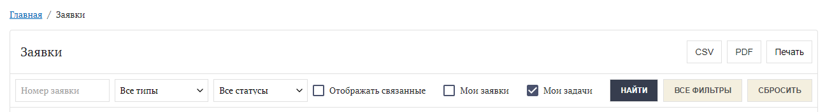
Рисунок 1 – Фильтр «Мои задачи»
    - Выгрузка данных о заявках
Предусмотрена возможность выгрузки данных о заявках на АРМ пользователя, а также распечатки данных о заявках. Для этого необходимо:
- Выполнить поиск заявок (см. раздел 4.1.1).
- Нажать кнопку «CSV» или «PDF» в правом верхнем углу, в зависимости от нужного формата (см. рисунок 2).
Рисунок 2 – Выгрузка данных о заявках
Выгруженные файлы будут содержать данные о тех заявках, которые являются текущим результатом поиска (фильтрации), в том же порядке, в котором они отображались в интерфейсе.
Каждому выгруженному файлу присваивается имя, начинающееся с «report» и содержащее дату и время выгрузки.
Например: report_18_08_2021_16-43
    - Подписание заявок
Операция подписания своих заявок подробно описана в документе «Руководство пользователя. Том 2. Руководство Сотрудника». При этом Регистратору дополнительно доступны для создания следующие типы заявок, также требующие подписания:
- сброс пароля;
- регистрация профиля учётной записи пользователя;
- блокирование профиля учётной записи пользователя;
- активация профиля учётной записи пользователя;
- активация учётной записи пользователя;
- перевод пользователей.
Кроме того, Регистратор может участвовать в процессах обработки заявок пользователей своей организации (см. раздел 4.1.4), при этом подписывая свои действия с помощью ЭП.
    - Обработка заявок
Обработка заявок недоступна физическим лицам, т. к. для них не предусмотрено управление правами доступа других пользователей (см. раздел 4.4).
Обработка возможна для следующих типов заявок:
- изменение ролей профиля учётной записи пользователя (см. раздел 4.4.1);
- изменение данных пользователя.
Обработка заявок Регистратором подразумевает под собой выполнение операций согласования, утверждения либо отклонения заявок сотрудников его организации (кроме тех, которые имеют роль Регистратора). Типы доступных Регистратору операций по обработке заявок зависят от типов заявок:
- В части заявок на изменение данных пользователя Регистратору доступны операции утверждения либо отклонения заявок.
- В части заявок на изменение ролей Регистратору доступны операции согласования/утверждения (в зависимости от маршрута обработки, заданного в настройках ролей) либо отклонения заявок.
Чтобы обработать заявку, необходимо следующее:
- При необходимости выполнить поиск заявки (см. раздел 4.1.1).
Если использовать фильтрацию с помощью флага «Мои задачи», то в списке будут отображаться только такие заявки, в которых Регистратор присутствует в списке утверждающих или согласующих (см. рисунок 4).
Предварительный поиск заявки не требуется, если использовать ссылку из автоматического уведомления по электронной почте о заявке, требующей согласования или утверждения.
- Открыть заявку путём нажатия на номер заявки в списке или перехода по ссылке в автоматическом уведомлении.
Отобразится карточка с информацией о заявке (см. рисунок 3).
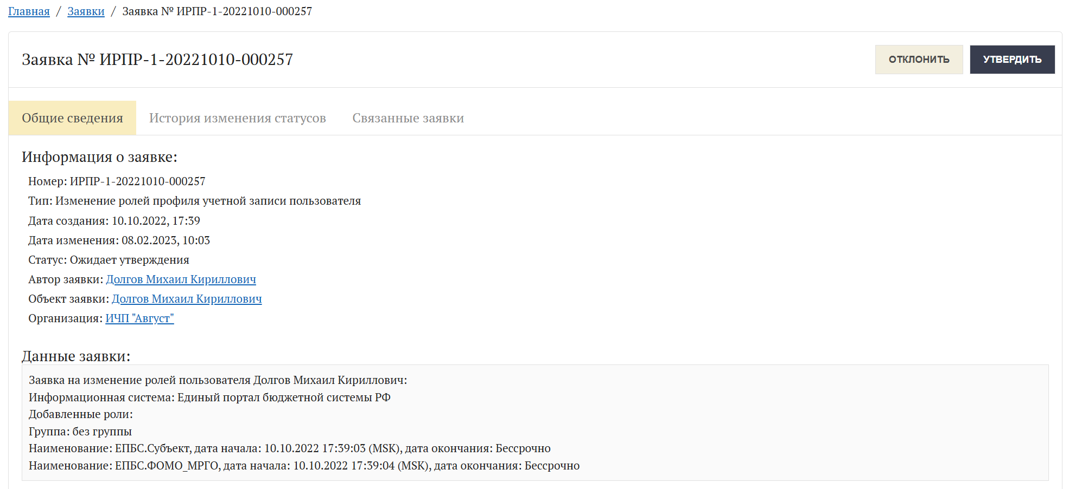
Рисунок 3 – Карточка заявки
В нижней части карточки заявки отображается список Регистраторов текущей организации, которые могут обработать данную заявку (см. рисунок 4). ФИО текущего пользователя выделены полужирным шрифтом.
Примечание – Обработка заявки требуется однократно от имени любого из Регистраторов, указанных в заявке. Если список состоит только из одного (текущего) Регистратора, то принятие решения по заявке (а также её исполнение) невозможно без выполнения следующих шагов инструкции.
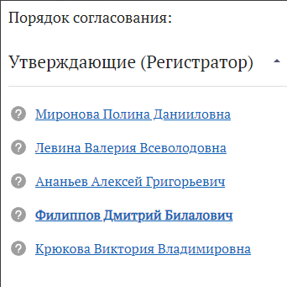
Рисунок 4 – Список утверждающих в заявке
- При открытии заявки по ссылке из автоматического уведомления по электронной почте – выполнить вход в ПОИБ СОБИ ФК.
- Чтобы согласовать, утвердить или отклонить заявку, необходимо нажать на одну из кнопок в верхнем правом углу карточки заявки: «Согласовать», «Утвердить» или «Отклонить».
- При необходимости дополнительно ввести комментарий (см. рисунок 5).
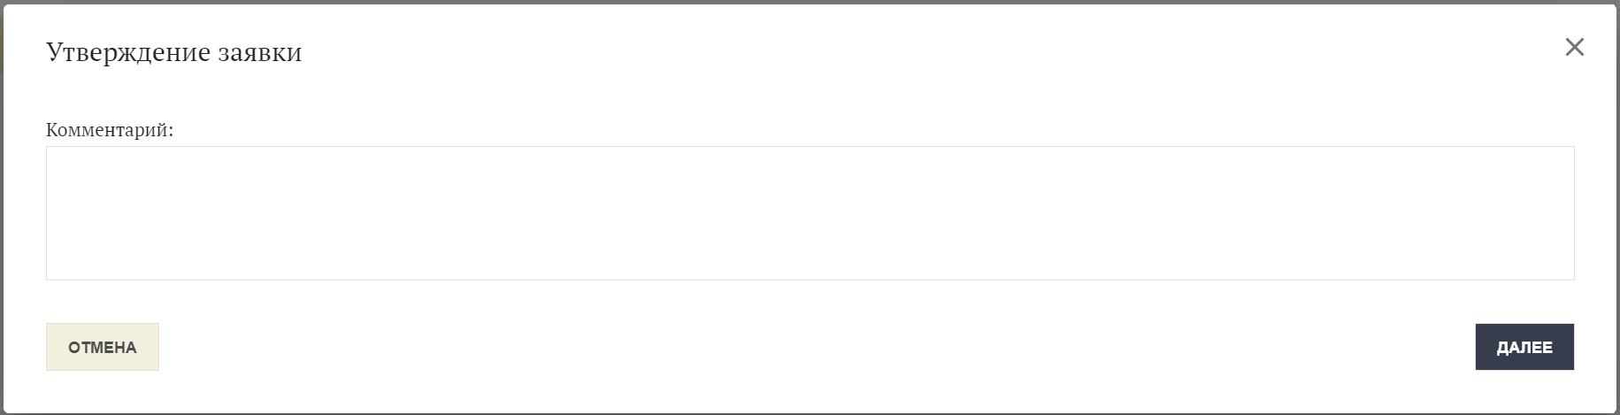
Рисунок 5 – Форма обработки заявки
- Нажать кнопку «Далее».
- Подписать операцию обработки заявки.
В результате в карточке заявки вместо списка Регистраторов, которые потенциально могли обработать заявку, отображается информация только о том Регистраторе, который фактически выполнил обработку заявки. При этом рядом с информацией о Регистраторе также отображается результат обработки заявки (в виде значка зеленого цвета в случае согласования/утверждения заявки либо значка красного цвета в случае отклонения заявки), комментарий (при наличии), указанный Регистратором при обработке заявки (см. рисунок 6).
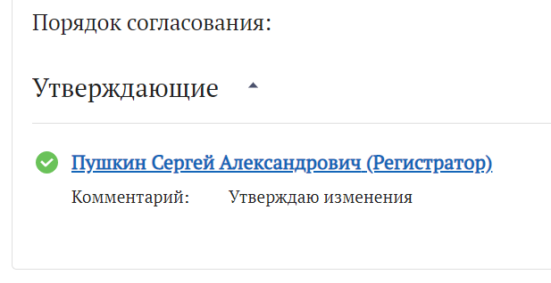
Рисунок 6 – Результаты обработки заявки
В зависимости от выбранного действия (а также маршрута согласования) заявка переходит в другой статус: «Отклонена», «Ожидает утверждения», «Ожидает исполнения». Это изменение отражается на вкладке «История изменения статусов» в карточке заявки. Данные на ней описаны подробно в документе «Руководство пользователя. Том 2. Руководство Сотрудника».
Примечание − Заявка (только на изменение ролей) может остаться в статусе «Ожидает согласования» в единственном случае: если между выполненным согласованием и будущим утверждением есть ещё один этап в полном маршруте согласования.
Пользователю отправляется почтовое уведомление после каждого этапа маршрута согласования (если включено в персональных настройках пользователя). В случае отклонения заявки в уведомлении указывается комментарий Регистратора (при наличии). Отдельное уведомление отправляется после успешного исполнения заявки (если включено в персональных настройках пользователя). Кроме того, при наличии дальнейших этапов в маршруте согласования (кроме заявок на изменение данных пользователя) почтовое уведомление о необходимости обработки заявки отправляется представителям соответствующих ролей в ПОИБ СОБИ ФК (если включено в персональных настройках пользователей).
  - Регистрация пользователей
Регистратор может зарегистрировать сотрудника своей организации в качестве пользователя ПОИБ СОБИ ФК. Доступ к регистрации пользователей (кроме самостоятельной регистрации своего профиля учётной записи пользователя) отсутствует у физических лиц.
При регистрации профиля учётной записи пользователя автоматически выполняется проверка на предмет того, имеется ли в ПОИБ СОБИ ФК учётная запись данного пользователя. Это возможно в том случае, если ранее он регистрировался в ПОИБ СОБИ ФК как сотрудник другой организации. В случае положительного результата проверки новый профиль привязывается к имеющейся учётной записи пользователя.
Если для пользователя регистрируется первый профиль учётной записи, то вместе с профилем создаётся сама учётная запись, а её данные заполняются данными, заданными при регистрации профиля учётной записи пользователя. Кроме того, один из атрибутов учётной записи пользователя (личный адрес электронной почты) копируется с обязательного атрибута профиля учётной записи пользователя (адрес электронной почты).
После завершения регистрации происходит автоматическая проверка данных профиля учётной записи пользователя по ЕГРЮЛ/ЕГРИП, если в ПОИБ СОБИ ФК включена соответствующая настройка. Если пользователь является руководителем организации согласно данным ЕГРЮЛ/ЕГРИП, то в ПОИБ СОБИ ФК автоматически происходят следующие изменения:
- Появляется соответствующая запись в поле «Руководитель по данным ЕГРЮЛ/ЕГРИП» в данных профиля учётной записи пользователя (кроме сотрудников обособленных подразделений).
- Пользователю назначаются все полномочия из источника «Классификатор», предусмотренные для руководителя организации.
- Пользователю назначаются роли в ИС ФК, связанные с назначенными полномочиями (если информация о таких связях имеется в ПОИБ СОБИ ФК).
- Пользователь получает право выдачи доверенности в электронной форме.
- В профиле учётной записи пользователя появляются доверенности в электронной форме, о которых есть информация в ПОИБ СОБИ ФК и в которых данный пользователь выступает в качестве Доверителя.
- Пользователю назначается роль ГРО (и одновременно Регистратора) в ПОИБ СОБИ ФК.
    - Регистрация нового профиля учётной записи пользователя
В рамках организации регистрацию пользователей выполняет Регистратор.
Для регистрации нового профиля учётной записи пользователя необходимо:
- Выбрать «Профили пользователей» в меню «Администрирование».
На экране отобразится список профилей учётных записей пользователей (см. рисунок 7).
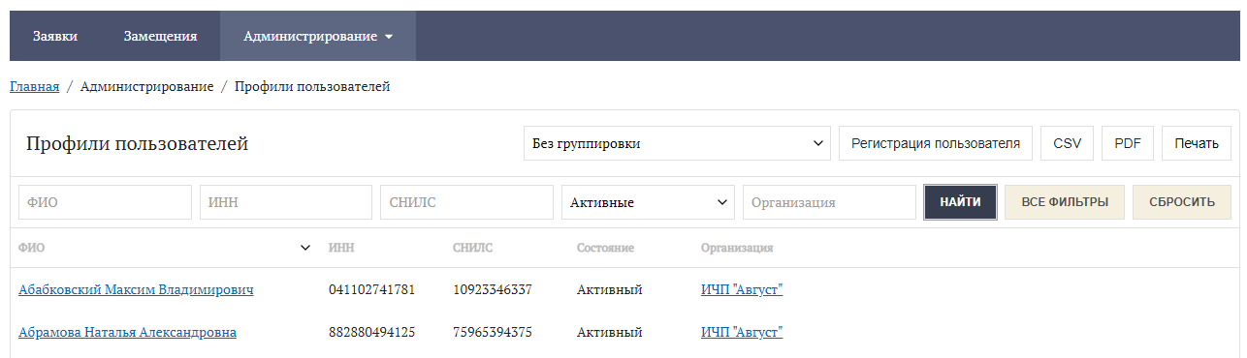
Рисунок 7 – Список профилей учётных записей пользователей
- Нажать кнопку «Регистрация пользователя» в верхней панели.
- Отобразится форма для регистрации профиля учётной записи пользователя (см. рисунок 8).
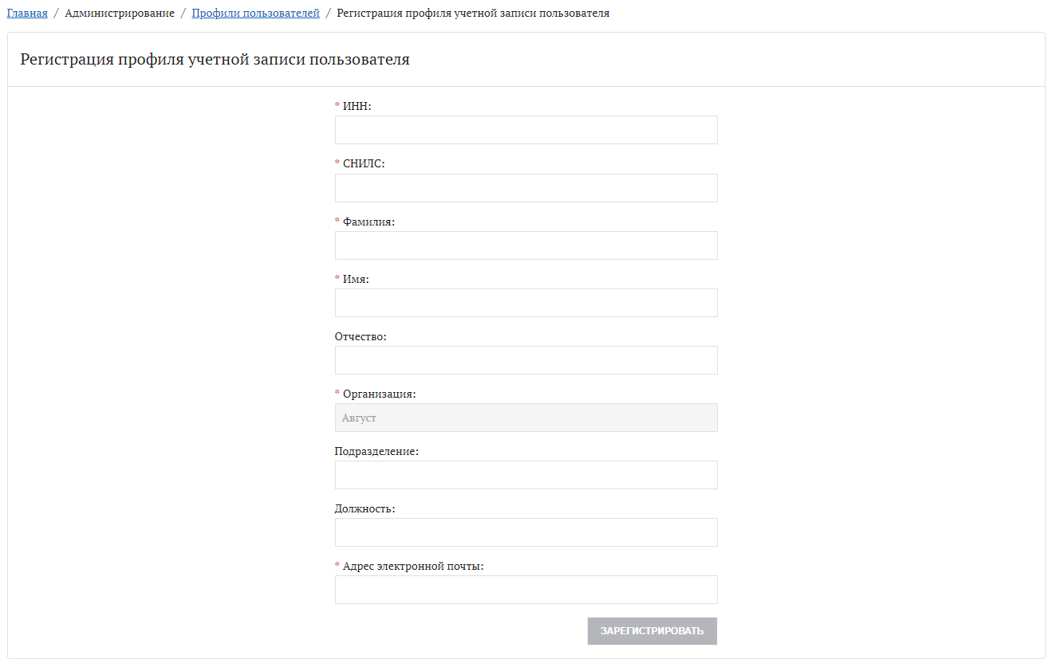
Рисунок 8 – Форма регистрации профиля учётной записи пользователя
- Ввести ИНН или СНИЛС сотрудника.
По этим атрибутам (а также по организации Регистратора) происходит поиск среди данных о новых сотрудниках, поступивших в ПОИБ СОБИ ФК из кадрового сервиса.
Примечание – После поступления данных из кадрового сервиса о новых сотрудниках организации происходит отправка почтового уведомления Регистратору этой организации (если включена в персональных настройках пользователя). В письме содержится ссылка на заявку типа «Приём на работу новых сотрудников», в которой Регистратор может просмотреть список новых сотрудников организации, чтобы затем приступить к их регистрации (при необходимости). Кроме того, в заявке отдельным списком перечислены новые сотрудники организации, профили учётных записей пользователей которых бессрочно заблокированы в ПОИБ СОБИ ФК, для рассмотрения Регистратором необходимости их активации (см. раздел 4.5.3).
Если найдены данные о новом сотруднике по ИНН или СНИЛС, отображается окно с предложением автоматического заполнения формы регистрации (см. рисунок 9).
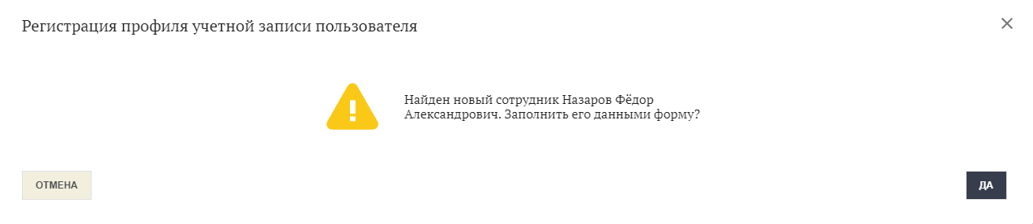
Рисунок 9 – Окно подтверждения автоматического заполнения
- Нажать кнопку «Да» или «Отмена» (только при появлении окна подтверждения).
В случае подтверждения форма заполняется остальными имеющимися данными сотрудника из кадрового сервиса, причём они недоступны для редактирования (см. рисунок 10).
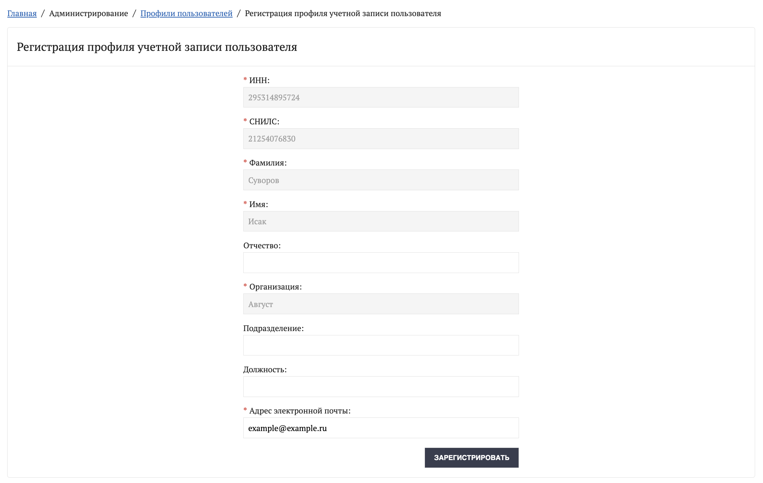
Рисунок 10 – Автоматически заполненная форма регистрации
- Заполнить форму регистрации (как минимум последнее поле, при наличии остальных необходимых данных из кадрового сервиса).
Поля, помеченные звёздочкой (*), обязательны к заполнению:
ИНН (12 цифр);
СНИЛС (11 цифр);
Фамилия;
Имя;
Организация (автоматически заполнено организацией Регистратора);
Адрес электронной почты (в формате: email_name@domain.yy).
- Нажать кнопку «Зарегистрировать».
Если в ПОИБ СОБИ ФК уже зарегистрирован ранее профиль учётной записи пользователя с введёнными ИНН или СНИЛС, то на экране отобразится сообщение об ошибке над этими полями (см. рисунок 11).
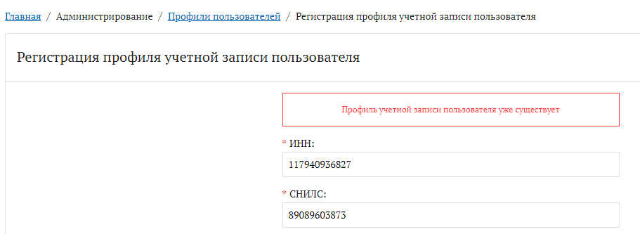
Рисунок 11 – Ошибка при регистрации
При заполнении полей в некорректном формате отобразится подсказка непосредственно под этими полями (см. рисунок 12).
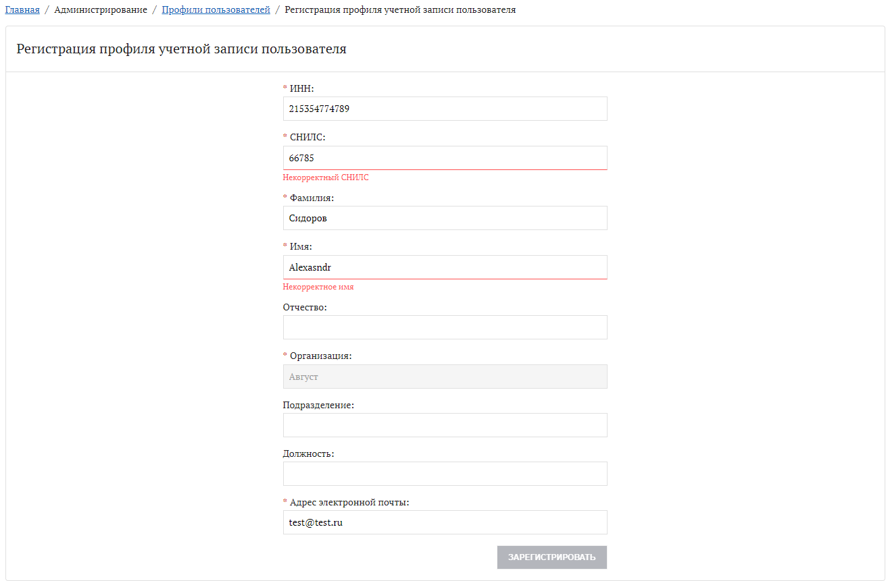
Рисунок 12 – Ошибка в данных
При успешном вводе данных отобразится окно для подписания заявки на регистрацию профиля учётной записи пользователя.
- Подписать заявку.
Создаётся заявка на регистрацию профиля учётной записи пользователя. Заявка автоматически исполняется.
Зарегистрированному пользователю на адрес электронной почты, указанный при регистрации, отправляется сообщение об исполнении заявки на регистрацию.
Кроме того, пользователю будет отправлено письмо со ссылкой на подтверждение адреса электронной почты.
    - Перевод пользователей в другую организацию
Регистратор имеет возможность перевода пользователей из организации-правопредшественника в организацию-правопреемника. При этом информация о связях соответствующих организаций отношениями правопреемственности должна иметься в ПОИБ СОБИ ФК, а Регистратор должен иметь профили учётной записи пользователя в обеих организациях.
Примечание – Перевод пользователей из организаций с численностью больше 2000 сотрудников выполняется через заявку в службу поддержки.
Чтобы перевести пользователя в другую организацию, необходимо:
- Выбрать «Профили пользователей» в меню «Администрирование».
Отобразится список профилей учётных записей пользователей, зарегистрированных в той организации, под профилем которой Регистратор вошёл в ПОИБ СОБИ ФК.
- Нажать кнопку «Перевести» в верхней панели.
Отобразится окно «Перевод пользователей», где указана та организация, под профилем учётной записи пользователя которой Регистратор вошёл в ПОИБ СОБИ ФК (см. рисунок 13).
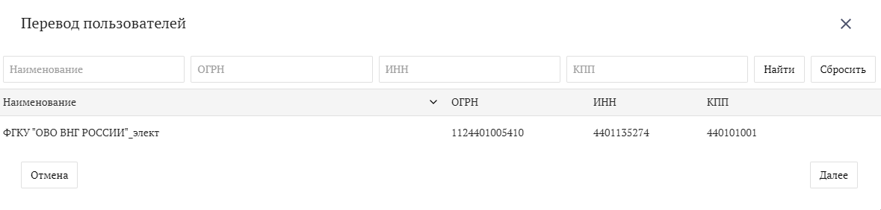
Рисунок 13 – Отображение текущей организации
- Нажать кнопку «Далее».
Отобразится форма для выбора пользователей (см. рисунок 14), которых необходимо перевести в другую организацию. В списке отображаются только те профили учётных записей пользователей, которые находятся в активном состоянии.
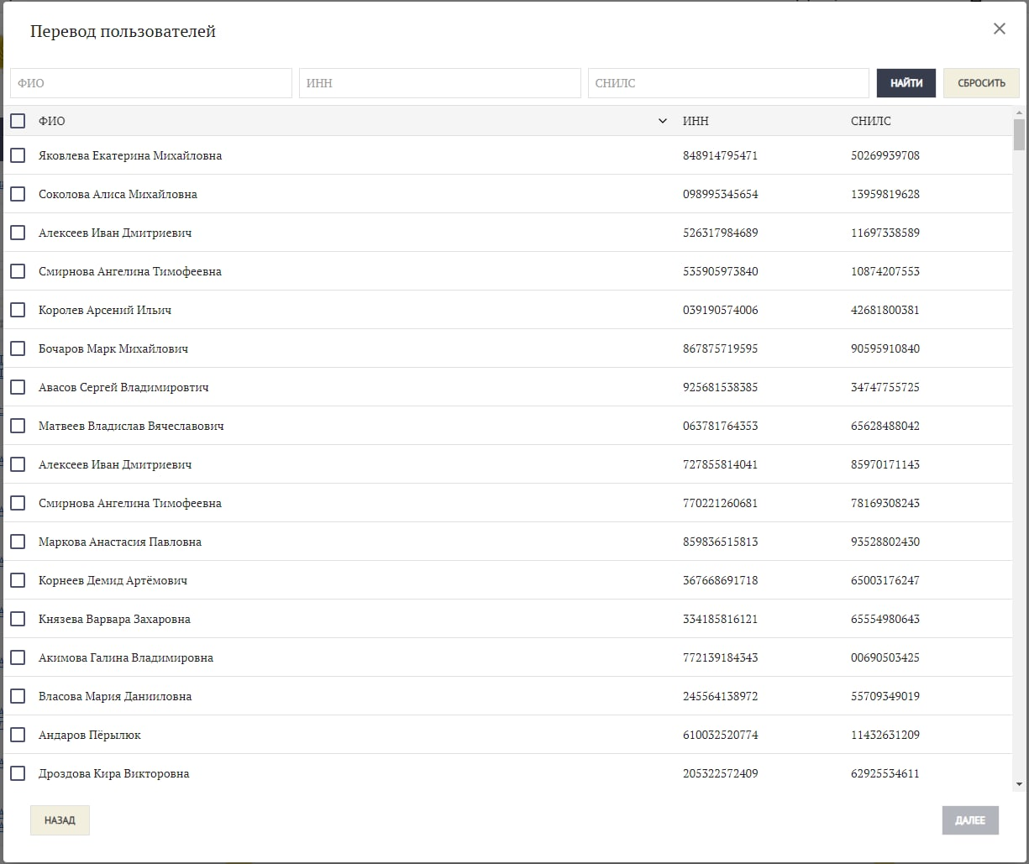
Рисунок 14 – Выбор профилей учётных записей пользователей для перевода
- При необходимости выполнить поиск пользователей по атрибутам: «ФИО», «ИНН», «СНИЛС».
Примечание − Поиск по ИНН и СНИЛС возможен только по полному совпадению. Для поиска необходимо ввести следующее количество символов:
- В поле «ФИО» − не менее 3;
- В поле «ИНН» − 12 символов;
- В поле «СНИЛС» − 11 символов.
- Выбрать пользователей путём установки флагов.
- Нажать кнопку «Далее».
После выбора пользователей отобразится форма для выбора другой организации, куда необходимо перевести выбранных пользователей (см. рисунок 15).
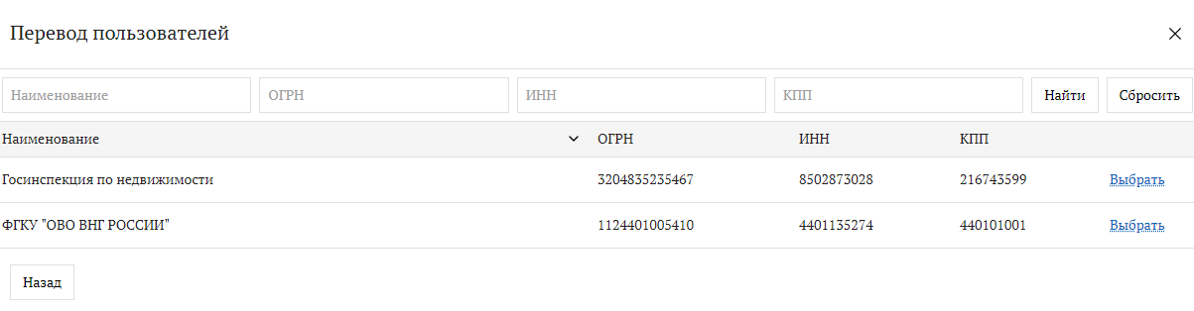
Рисунок 15 – Выбор организации для перевода пользователей
- При необходимости выполнить поиск организации по атрибутам: «Наименование», «ОГРН», «ИНН», «КПП».
Примечание − Поиск по ОГРН, ИНН и КПП возможен только по полному совпадению. Для поиска необходимо ввести следующее количество символов:
- В поле «Наименование» − не менее 3;
- В поле «ОГРН» − 13 символов для ОГРН и 15 символов для ОГРНИП;
- В поле «ИНН» − 10 символов;
- В поле «КПП» − 9 символов.
- Выбрать организацию, в которую нужно перевести пользователей, путём перехода по ссылке «Выбрать».
- Подписать заявку на перевод пользователей.
Создаётся заявка на перевод пользователей в другую организацию. Заявка исполняется автоматически.
Автоматически создадутся и исполнятся связанные заявки на регистрацию профилей учётных записей пользователей в новой организации.
После исполнения каждой заявки на регистрацию профиля учётной записи пользователя в организации-правопреемнике автоматически создастся и исполнится соответствующая заявка на блокирование профиля учётной записи пользователя в организации-правопредшественнике.
- Назначить роли в ИС ФК, необходимые для выполнения должностных обязанностей, зарегистрированному профилю учётной записи пользователя в рамках отдельных операций (см. раздел 4.4).
  - Поиск и просмотр профилей учётных записей пользователей
Регистратору доступны для просмотра и других операций, описанных в настоящем документе, профили учётных записей пользователей сотрудников организации, в которой числится он сам. Наименование организации отображается в последнем столбце списка профилей учётных записей пользователей и в карточке каждого профиля учётной записи пользователя.
Поиск профилей учётных записей пользователей подробно описан в документе «Руководство пользователя. Том 2. Руководство Сотрудника».
  - Управление правами доступа
Операции по управлению правами доступа других пользователей недоступны физическим лицам. Изменение своих ролей выполняется физическими лицами так же, как описано в документе «Руководство пользователя. Том 2. Руководство Сотрудника». Отличие заключается в том, что заявка может исполняться автоматически сразу после создания в том случае, если в соответствии с настройками ПОИБ СОБИ ФК не требуется утверждение заявки со стороны Оператора ИИС.
Примечание – Заявка на изменение данных пользователя, созданная физическим лицом, сразу исполняется в любом случае. Эта операция также описана в документе «Руководство пользователя. Том 2. Руководство Сотрудника».
    - Изменение ролей пользователя
Регистратор может изменять роли профиля учётной записи пользователя в рамках своей организации (в частности, свои собственные роли). Для этого необходимо следующее:
- Открыть нужный профиль учётной записи пользователя (см. раздел 4.3).
Изменение ролей возможно только для активных профилей учётных записей пользователей.
Примечание – Для изменения ролей пользователя требуется также активное состояние учётной записи пользователя. Если это условие не выполняется, то кнопка «Изменить» на шаге 3 доступна, но никакие роли не отображаются в окне «Изменение ролей профиля учётной записи пользователя».
- Перейти на вкладку «Роли» (см. рисунок 16).
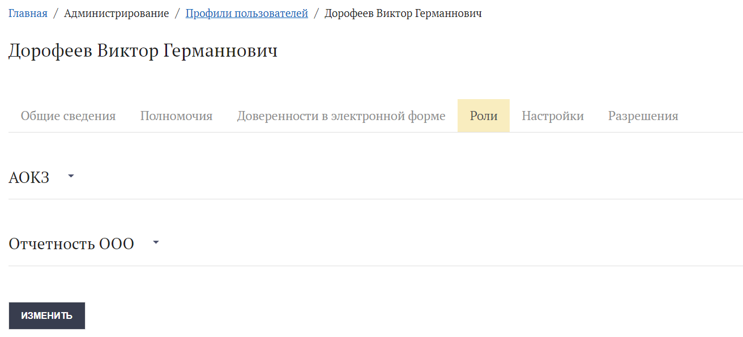
Рисунок 16 – Вкладка «Роли»
- Нажать кнопку «Изменить».
Откроется окно «Изменение ролей профиля учётной записи пользователя».
- В раскрывающемся списке «Информационная система» выбрать ИС ФК, роли в которой необходимо изменить (см. рисунок 17).
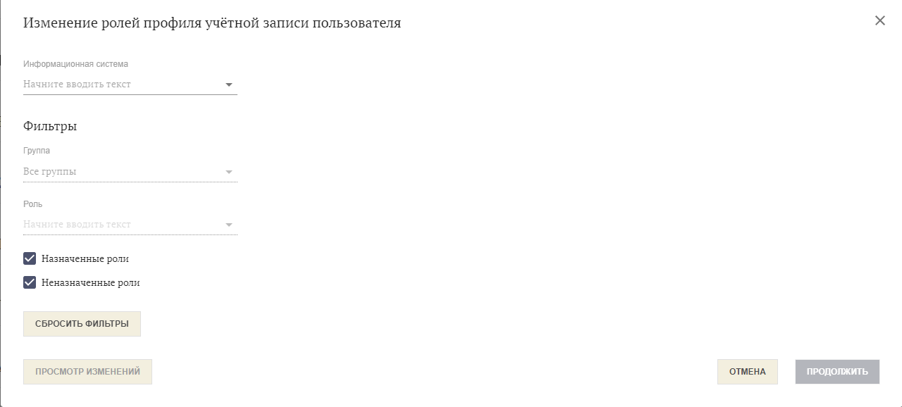
Рисунок 17 – Выбор ИС ФК
- При необходимости воспользоваться дополнительной фильтрацией по группам или ролям. Фильтр групп доступен только для ИС ФК, в которых предусмотрены группы ролей. В фильтре ролей доступны только роли, относящиеся к выбранной ИС ФК (или к группе ролей, если она выбрана в соответствующем фильтре).
Отобразятся роли в ИС ФК, доступные пользователю и отфильтрованные по соответствующим параметрам, если пользователем были заданы условия фильтрации (см. рисунок 18).
Роли объединены в группы, которые по умолчанию свёрнуты. Можно развернуть нужную группу, нажав на стрелку справа от её названия, или развернуть сразу все отображаемые группы, нажав на кнопку «Развернуть все».
Роли, не включённые ни в какую группу, для удобства также объединены в особую группу со служебным названием «Без группы». Такие роли не могут повторяться ни в какой другой группе. Другие роли могут входить одновременно в несколько групп.
Срок действия (в полях «Дата начала» и «Дата окончания») указан для роли только в том случае, если она была назначена вручную.
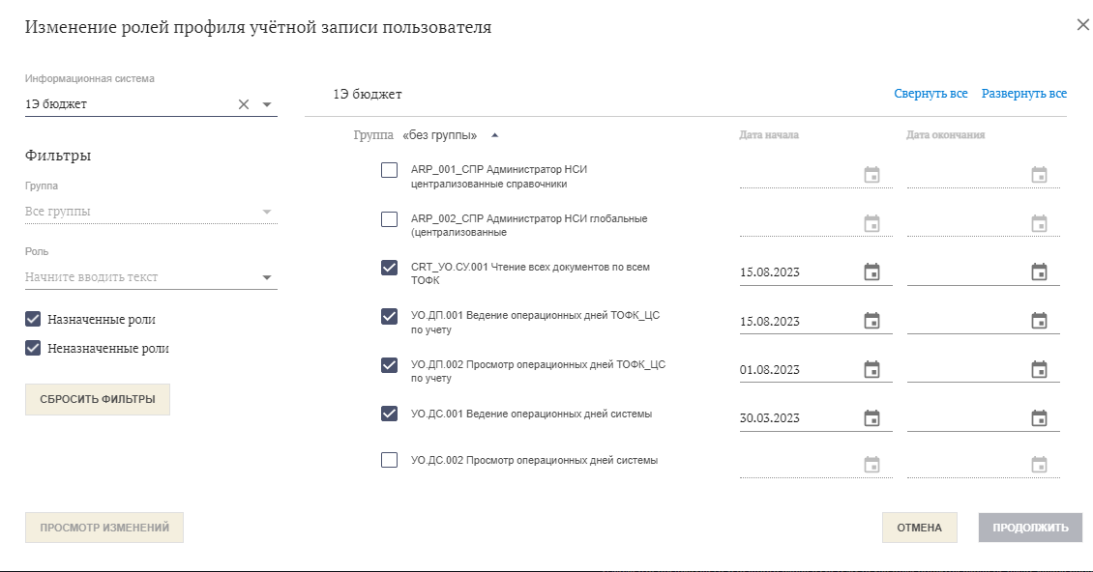
Рисунок 18 – Доступные для выбора роли
- Установить флаги напротив тех ролей, которые необходимо добавить; снять флаги напротив тех ролей, которые необходимо удалить.
Удалить можно только роли, ранее назначенные вручную. Роли, назначенные автоматически на основе связей с полномочиями или данных о замещениях из кадрового сервиса, отмечены в окне флагами серого цвета, которые невозможно снять (см. рисунок 19).
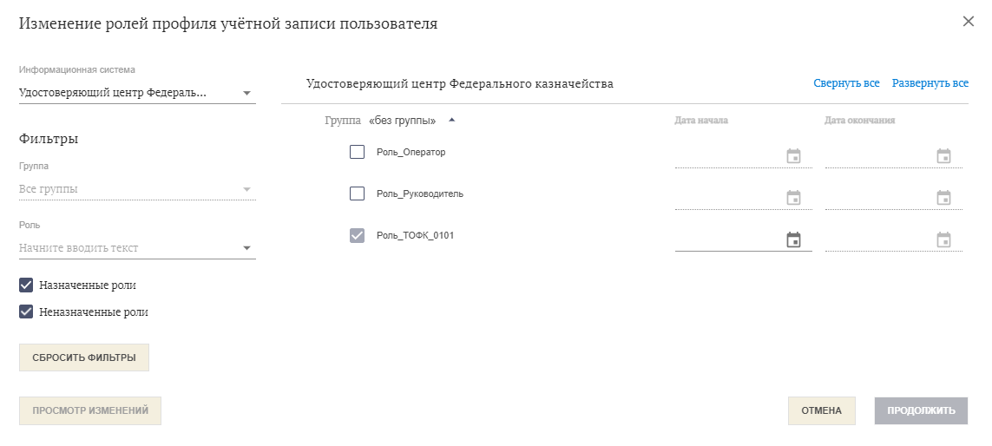
Рисунок 19 – Автоматически назначенная роль
- При необходимости указать или изменить срок действия напротив каждой отмеченной роли (см. рисунок 20).
Указание срока действия для добавляемой роли не является обязательным шагом. Установить срок действия можно позже. Если не указан срок действия, то по умолчанию устанавливается бессрочный период, начиная с текущей даты. Вручную можно указать срок действия, начинающийся не ранее текущей даты и заканчивающийся позднее текущей даты.
Примечание – Если срок действия роли начинается после исполнения заявки, то до его наступления роль, назначенная пользователю, будет недействительной.
Изменить срок действия можно только для ролей, ранее назначенных вручную. Для роли, назначенной автоматически на основе связей с полномочиями или данных о замещениях из кадрового сервиса (см. раздел 4.6), можно указать дополнительный срок действия. Он будет применяться наряду с теми сроками действия, которые были установлены при автоматическом назначении роли.
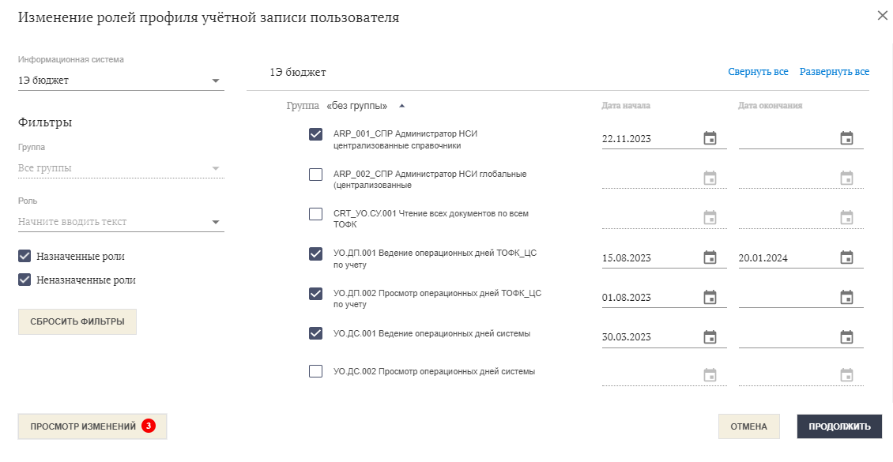
Рисунок 20 – Установка срока действия ролей
- Нажать кнопку «Просмотр изменений», чтобы проверить, какие изменения будут внесены в роли пользователя в результате исполнения заявки.
В режиме просмотра изменений все изменения распределены по следующим типам (при наличии): «Добавленные роли», «Удалённые роли», «Изменённые роли» (см. рисунок 21). К типу «Изменённые роли» относятся роли, даты начала и/или окончания срока действия которых были изменены пользователем на предыдущем шаге.
Примечание – В режиме просмотра изменений (а также при подписании данных для заявки) добавляется время начала и окончания срока действия. При назначении роли с текущей даты срок действия начинается с текущего времени, в остальных случаях - с 00:00 (в любом случае по часовому поясу UTC+03). Срок действия заканчивается в 23:59 по часовому поясу UTC+03 (если для роли не задан бессрочный период).
Внутри каждого типа роли, для которых предполагаются изменения, также объединены в группы, которые по умолчанию свёрнуты. Можно развернуть нужную группу, нажав на стрелку справа от её названия, или развернуть сразу все отображаемые группы, нажав на кнопку «Развернуть все». Если роль, для которой предполагается изменение, входит в несколько групп, то изменение отображается в каждой из них.
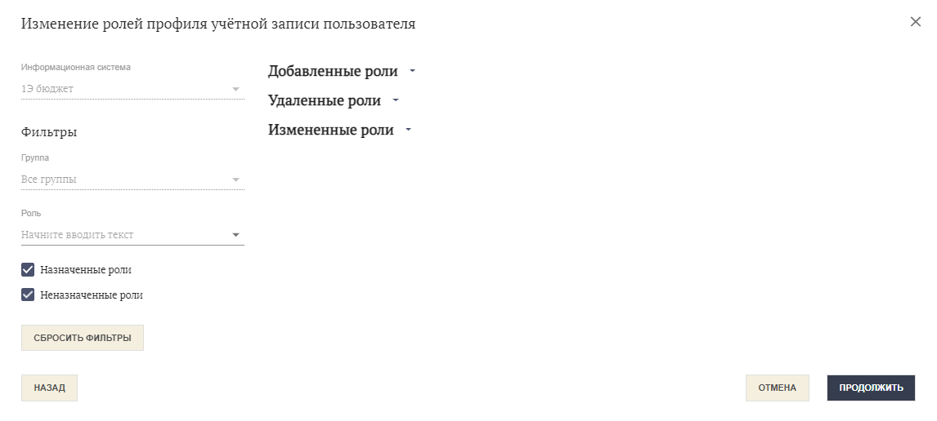
Рисунок 21 – Типы изменений ролей
- При необходимости отмены какого-либо изменения можно воспользоваться значком корзины справа от соответствующего изменения (см. рисунок 22).
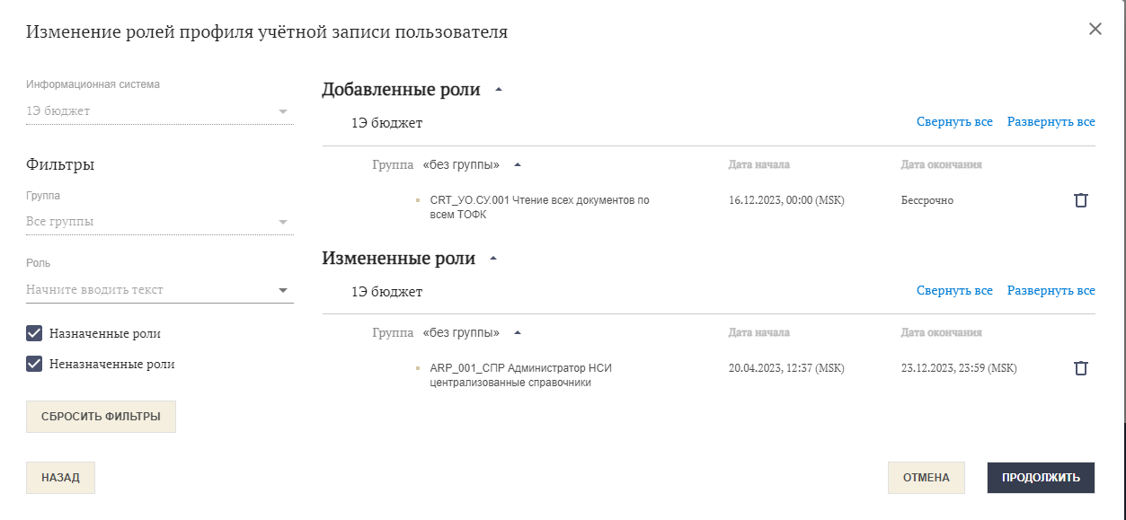
Рисунок 22 – Просмотр изменений ролей
- Нажать кнопку «Сохранить».
Откроется окно для подписания заявки на изменение ролей профиля учётной записи пользователя.
- Подписать заявку.
Создаётся заявка на изменение ролей профиля учётной записи пользователя.
После создания заявки, если в настройках хотя бы каких-то из указанных в заявке ролей предусмотрена обработка ГРО и/или Оператором ИИС, заявка переходит в статус «Ожидает согласования» или «Ожидает утверждения», автоматически создаётся маршрут согласования, а его соответствующим участникам отправляется почтовое уведомление о необходимости согласования или утверждения заявки (если включено в персональных настройках пользователей). Если в настройках ни для одной из указанных в заявке ролей не предусмотрено обработки ГРО и/или Оператором ИИС, то заявка автоматически исполняется после ее создания, а пользователю отправляется уведомление об успешном изменении его ролей (если включено в персональных настройках пользователя).
При необходимости изменения ролей пользователя в других ИС ФК, следует повторно выполнить шаги 3 – 11 для каждой ИС ФК.
    - Изменение системных ролей в ПОИБ СОБИ ФК
Регистратор имеет права по изменению системной роли «Визирующий» в отношении сотрудников своей организации (в частности, в отношении себя самого).
Примечание – Роль «Визирующий» недоступна для назначения физическим лицам.
Для управления ролью Визирующего Регистратору необходимо выполнить шаги, перечисленные в разделе 4.4.1. На шаге 4 в поле «Информационная система» надо выбрать «Подсистема обеспечения информационной безопасности» (см. рисунок 23).
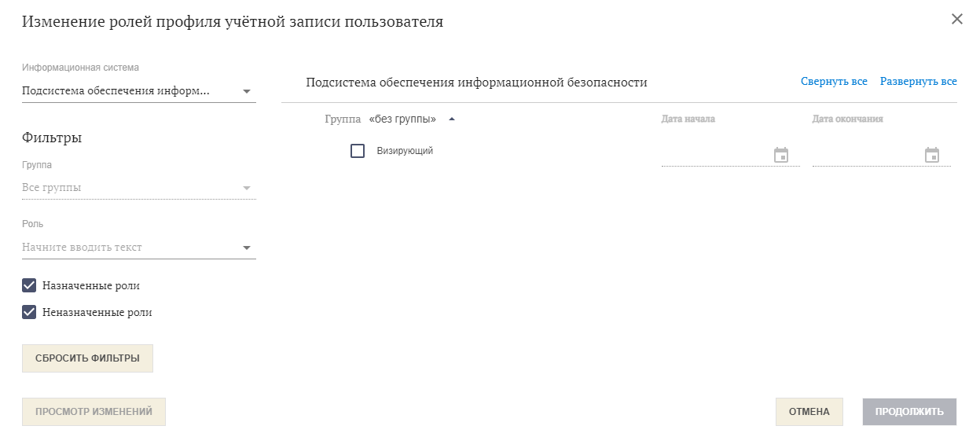
Рисунок 23 – Управление системными ролями в ПОИБ СОБИ ФК
Заявка на изменение ролей профиля учётной записи пользователя, в которой указаны системные роли в ПОИБ СОБИ ФК, не требует согласования/утверждения, поэтому исполняется автоматически сразу после её создания.
  - Блокирование и активация
Операции по блокированию и активации недоступны физическим лицам.
    - Временное блокирование профиля учётной записи пользователя
Временно заблокировать можно либо активный, либо временно заблокированный (в т. ч. автоматически на основании данных из кадрового сервиса) профиль учётной записи пользователя. В последнем случае срок временного блокирования будет изменён.
Для временного блокирования профиля учётной записи пользователя необходимо:
- Открыть нужный профиль учётной записи пользователя (см. раздел 4.3).
- На вкладке «Общие сведения», в правом верхнем углу, в выпадающем списке «Действия» выбрать «Блокировать профиль временно».
Отобразится форма «Блокирование профиля учётной записи» (см. рисунок 24).
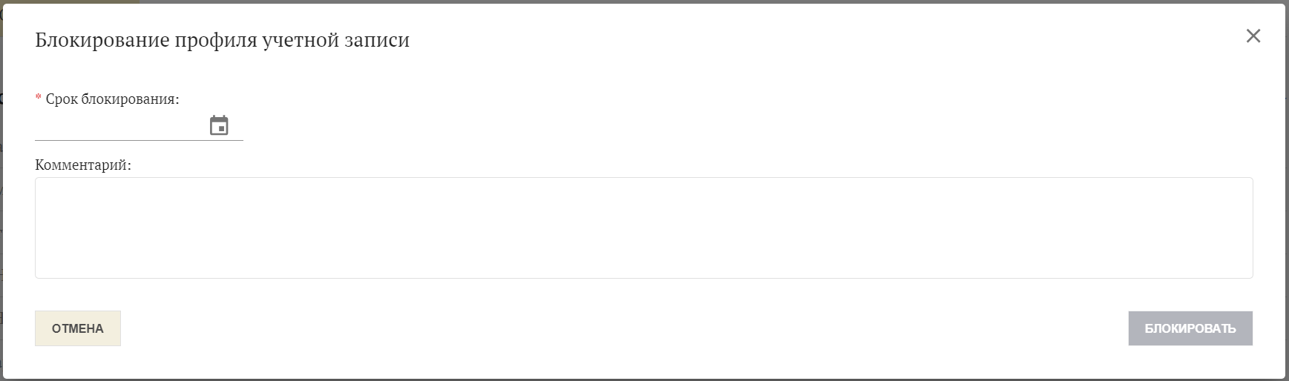
Рисунок 24 – Форма временного блокирования
- При необходимости ввести комментарий.
- Выбрать дату и время окончания блокирования в поле «Срок блокирования».
- Нажать кнопку «Блокировать».
Отобразится предупреждение (см. рисунок 25).
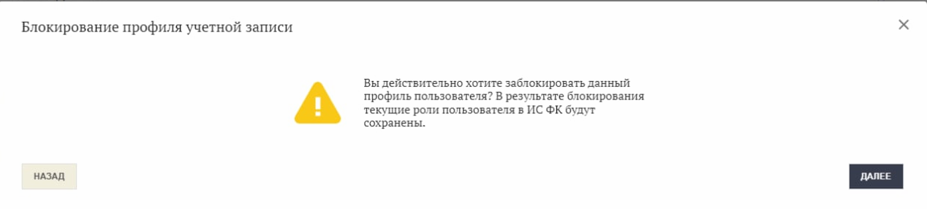
Рисунок 25 – Предупреждение при временном блокировании профиля учётной записи пользователя
- Нажать кнопку «Далее».
Откроется окно для подписания заявки на блокирование профиля учётной записи пользователя.
- Подписать заявку.
Создаётся заявка на блокирование профиля учётной записи пользователя. Заявка исполняется автоматически. Пользователю отправляется почтовое уведомление о блокировании его профиля учётной записи, с указанием комментария (при наличии), а также срока блокирования.
В результате исполнения заявки доступ пользователя к ПОИБ СОБИ ФК под данным профилем учётной записи заблокируется.
Примечание − В частности, может быть заблокирован профиль ГРО текущей организации. Если при этом в организации не осталось других ГРО с активными профилями учётных записей пользователей, необходимо обратиться к Оператору СОБИ для назначения нового ГРО, чтобы в организации не прекращался процесс обработки заявок на изменение ролей профиля учётной записи пользователей (см. раздел 4.1.4). Срок действия роли нового ГРО должен быть не меньше установленного срока блокирования.
Для заблокированного профиля в списке профилей учётных записей пользователей будет отображаться значение «Неактивный» в столбце «Состояние» (см. раздел 4.3), а в карточке профиля учётной записи пользователя – информация о неактивном состоянии профиля, типе блокирования (временное) и сроке блокирования (см. рисунок 26).
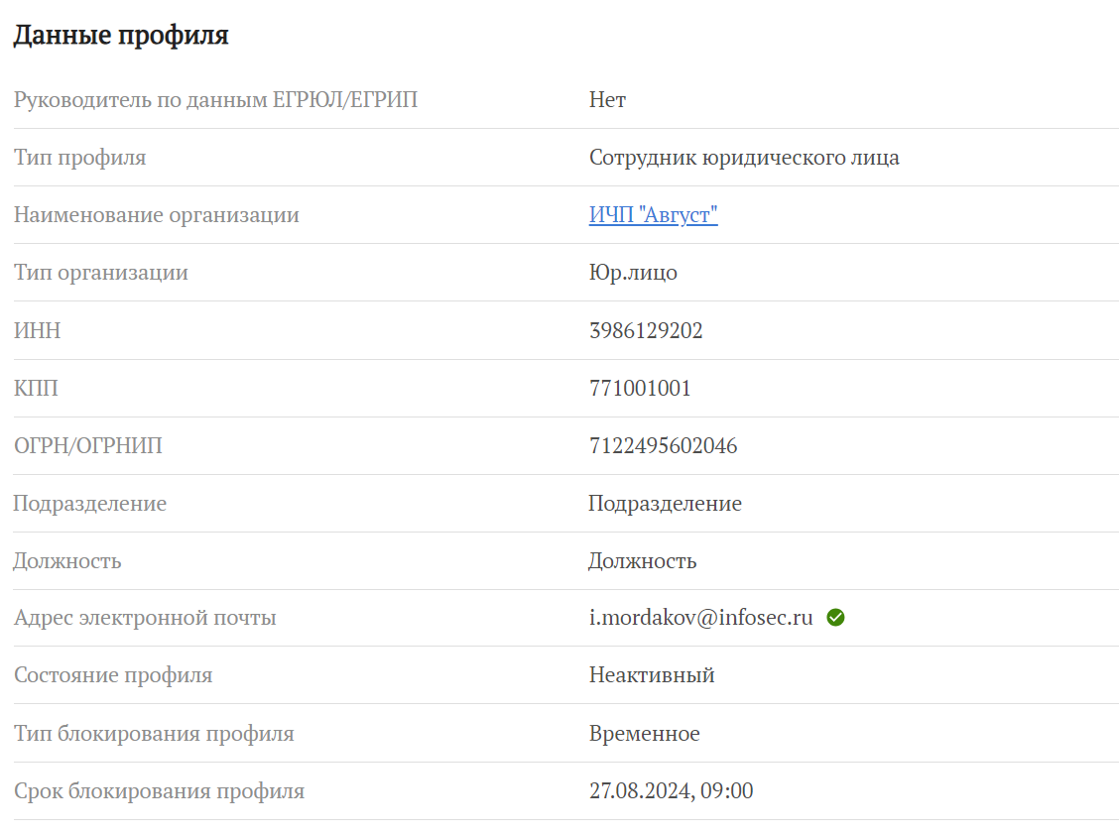
Рисунок 26 – Информация о временном блокировании профиля учётной записи пользователя
    - Бессрочное блокирование профиля учётной записи пользователя
Бессрочно заблокировать можно либо активный, либо временно заблокированный (в т. ч. автоматически на основании данных из кадрового сервиса) профиль учётной записи пользователя. В последнем случае тип блокирования будет изменён.
Для бессрочного блокирования профиля учётной записи пользователя необходимо:
- Открыть нужный профиль учётной записи пользователя (см. раздел 4.3).
- На вкладке «Общие сведения», в правом верхнем углу, в выпадающем списке «Действия» выбрать «Блокировать профиль бессрочно».
Отобразится форма «Блокирование профиля учётной записи» (см. рисунок 27).
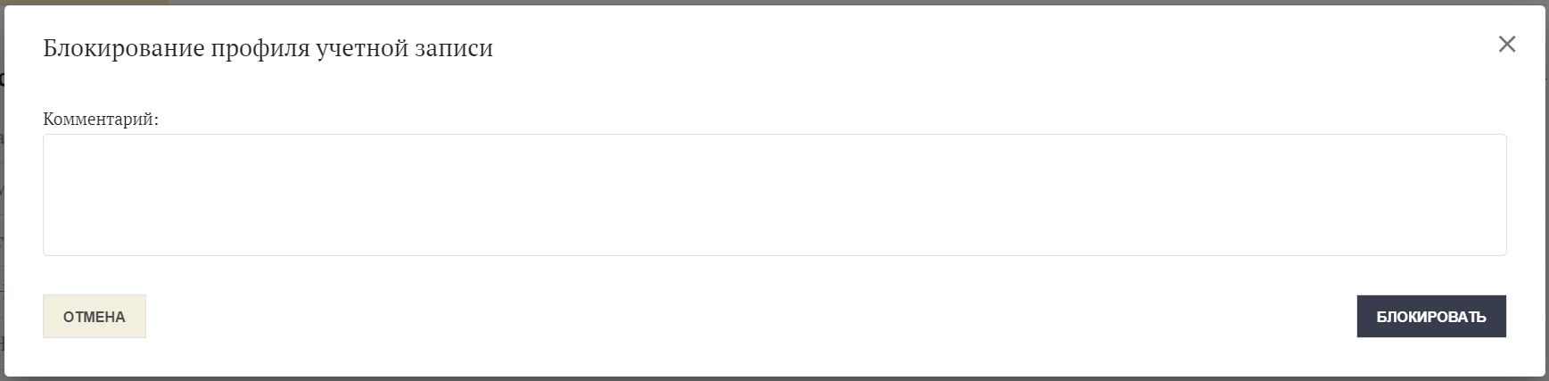
Рисунок 27 – Форма бессрочного блокирования
- При необходимости ввести комментарий.
- Нажать кнопку «Блокировать».
Отобразится предупреждение (см. рисунок 28).
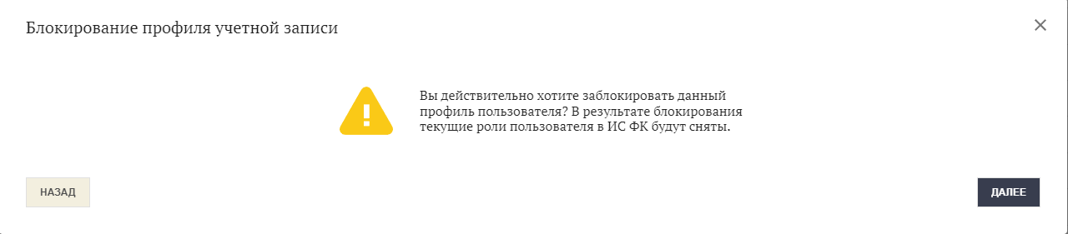
Рисунок 28 – Предупреждение при бессрочном блокировании профиля учётной записи пользователя
- Нажать кнопку «Далее».
Откроется окно для подписания заявки на блокирование профиля учётной записи пользователя.
- Подписать заявку.
Создаётся заявка на блокирование профиля учётной записи пользователя. Заявка исполняется автоматически. Пользователю отправляется почтовое уведомление о блокировании его профиля учётной записи, с указанием комментария (при наличии). Кроме того, отправляется почтовое уведомление другим Регистраторам той же организации (если включено в персональных настройках пользователей).
Если у заблокированного профиля учётной записи пользователя есть зарегистрированные или активные доверенности в электронной форме, всем текущим руководителям организации по данным ЕГРЮЛ/ЕГРИП, имеющимся в организации заблокированного профиля учётной записи пользователя, отправляется почтовое уведомление (если включено в персональных настройках пользователей) с указанием необходимости отзыва доверенности. Если доверенность в электронной форме выдана сотруднику обособленного подразделения, отправка почтовых уведомлений происходит всем текущим руководителям организации по данным ЕГРЮЛ/ЕГРИП, имеющимся в головной организации заблокированного профиля учётной записи пользователя.
В результате исполнения заявки доступ пользователя к ПОИБ СОБИ ФК под данным профилем учётной записи заблокируется. С профиля учётной записи пользователя будут сняты все роли во всех ИС ФК, а также полномочия, источником которых является «Справочник ПОИБ».
Примечание − В частности, может быть заблокирован профиль ГРО текущей организации. Если при этом в организации не осталось других ГРО с активными профилями учётных записей пользователей, необходимо обратиться к Оператору СОБИ для назначения нового ГРО, чтобы в организации не прекращался процесс обработки заявок на изменение ролей профиля учётной записи пользователей (см. раздел 4.1.4).
Для заблокированного профиля в списке профилей учётных записей пользователей будет отображаться значение «Неактивный» в столбце «Состояние» (см. раздел 4.3), а в карточке профиля учётной записи пользователя – информация о неактивном состоянии профиля и типе блокирования (бессрочное) (см. рисунок 29).
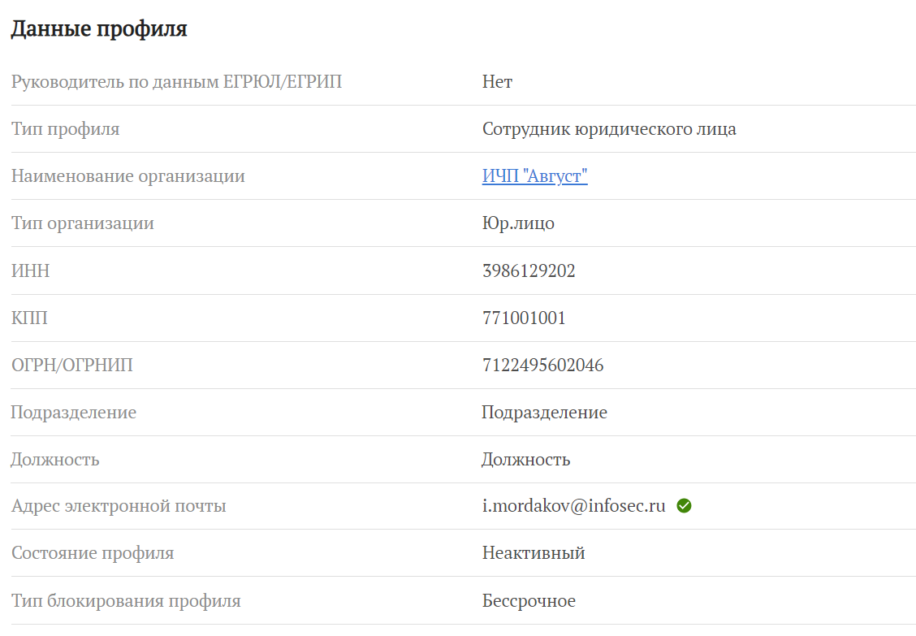
Рисунок 29 – Информация о бессрочном блокировании профиля учётной записи пользователя
    - Активация профиля учётной записи пользователя
Регистратор может активировать профиль учётной записи пользователя, заблокированный любым из следующих способов:
- временное блокирование Регистратором (см. раздел 4.5.1);
- бессрочное блокирование Регистратором (см. раздел 4.5.2);
- автоматическое временное блокирование на основании данных из кадрового сервиса (в этом случае в поле «Причина блокирования профиля» в карточке профиля учётной записи пользователя отображается «Замещение»);
- автоматическое бессрочное блокирование на основании данных из кадрового сервиса (в этом случае в поле «Причина блокирования профиля» в карточке профиля учётной записи пользователя отображается «Увольнение»).
Для активации профиля учётной записи пользователя необходимо:
- Открыть нужный профиль учётной записи пользователя (см. раздел 4.3).
- На вкладке «Общие сведения», в правом верхнем углу, в выпадающем списке «Действия» выбрать «Активировать профиль».
Отобразится предупреждение (см. рисунок 30).
Примечание – После активации бессрочно заблокированного профиля учётной записи пользователь будет иметь минимальный доступ к функциям ПОИБ СОБИ ФК, т. к. при бессрочном блокировании с него были сняты все роли во всех ИС ФК и полномочия из «Справочника ПОИБ». После активации необходимо либо повторно назначить пользователю роли (см. раздел 4.4), либо ожидать соответствующего запроса от пользователя для его обработки (см. раздел 4.1.4).
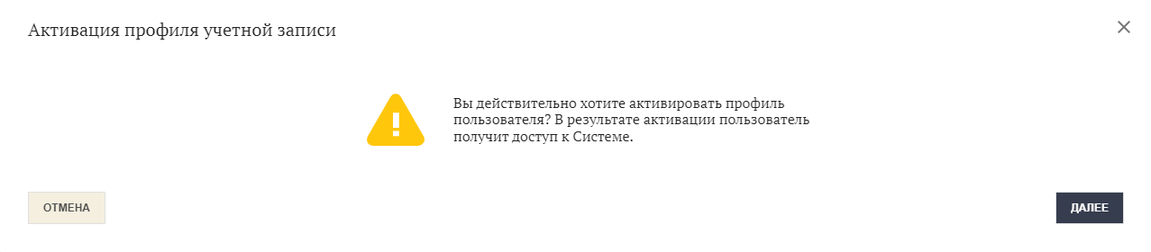
Рисунок 30 – Предупреждение при активации профиля учётной записи пользователя
- Нажмите кнопку «Далее».
Отобразится форма «Активация профиля учётной записи» (см. рисунок 31).
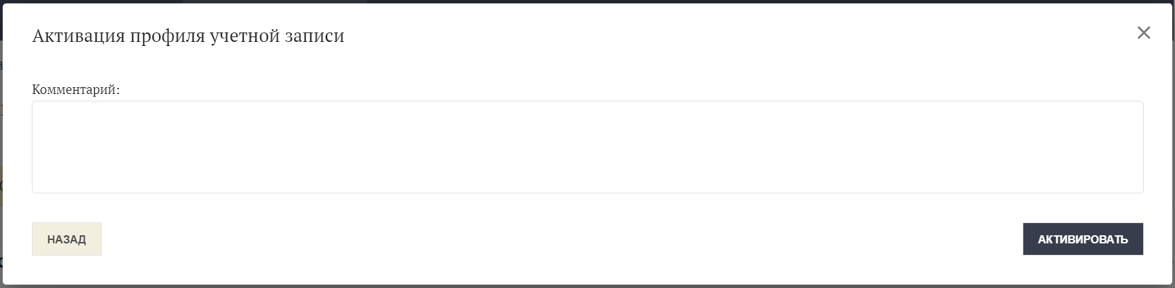
Рисунок 31 – Форма активации профиля учётной записи пользователя
- При необходимости ввести комментарий.
- Нажать кнопку «Активировать».
Откроется окно для подписания заявки на активацию профиля учётной записи пользователя.
- Подписать заявку.
Создаётся заявка на активацию профиля учётной записи пользователя. Заявка исполняется автоматически. Пользователю отправляется почтовое уведомление об активации его профиля учётной записи, с указанием комментария (при наличии).
Если проводилась активация бессрочно заблокированного профиля учётной записи пользователя (кроме физического лица), выполняется проверка прав пользователя в ЕГРЮЛ/ЕГРИП:
- если пользователь является руководителем по данным ЕГРЮЛ/ЕГРИП, в данных профиля учётной записи пользователя появляется соответствующая запись в поле «Руководитель по данным ЕГРЮЛ/ЕГРИП» (при необходимости) и выполняется проверка данных о полномочиях:
- если в ЕГРЮЛ/ЕГРИП нет информации о полномочиях нескольких лиц, выступающих от имени юридического лица, пользователю назначаются все полномочия из источника «Классификатор», доступные руководителю организации, и связанные с ними роли, бессрочно назначаются роли ГРО, Регистратор и Потенциальный доверитель, в данных профиля учётной записи пользователя в поле «Вид полномочий по данным ЕГРЮЛ/ЕГРИП» устанавливается значение «Индивидуальные». Пользователю отправляется почтовое уведомление о назначении ролей (если включено в персональных настройках пользователя);
- если в ЕГРЮЛ/ЕГРИП есть информация о полномочиях нескольких лиц, выступающих от имени юридического лица и имеющих право действовать независимо друг от друга, пользователю назначаются все полномочия из источника «Классификатор», доступные руководителю организации, и связанные с ними роли, бессрочно назначаются роли ГРО, Регистратор и Потенциальный доверитель, в данных профиля учётной записи пользователя в поле «Вид полномочий по данным ЕГРЮЛ/ЕГРИП» устанавливается значение «Индивидуальные». Пользователю отправляется почтовое уведомление о назначении ролей (если включено в персональных настройках пользователя);
- если в ЕГРЮЛ/ЕГРИП есть информация о полномочиях нескольких лиц, выступающих от имени юридического лица и не имеющих право действовать независимо друг от друга, пользователю назначаются роли ГРО и Регистратор, полномочия из источника «Классификатор» и роль Потенциальный доверитель не назначаются, в данных профиля учётной записи пользователя в поле «Вид полномочий по данным ЕГРЮЛ/ЕГРИП» устанавливается значение «Совместные»;
- если пользователь не является руководителем по данным ЕГРЮЛ/ЕГРИП, для него актуализируется признак руководителя (при необходимости), полномочия из Классификатора полномочий, доступные руководителю организации, а также роли ГРО, Регистратор и Потенциальный доверитель не назначаются.
    - Активация учётной записи пользователя
Регистратору доступна возможность активации учётной записи пользователя из карточки его профиля учётной записи пользователя.
Можно активировать учётную запись пользователя, заблокированную бессрочно или временно.
Для активации учётной записи пользователя необходимо:
- Открыть нужный профиль учётной записи пользователя (см. раздел 4.3).
Примечание – Информация о состоянии учётной записи пользователя, типе блокирования и причине блокирования (при наличии), а в случае временного блокирования – также о сроке блокирования доступна в карточке профиля учётной записи пользователя, на вкладке «Общие сведения», в разделе «Основные данные» (см. рисунок 32).
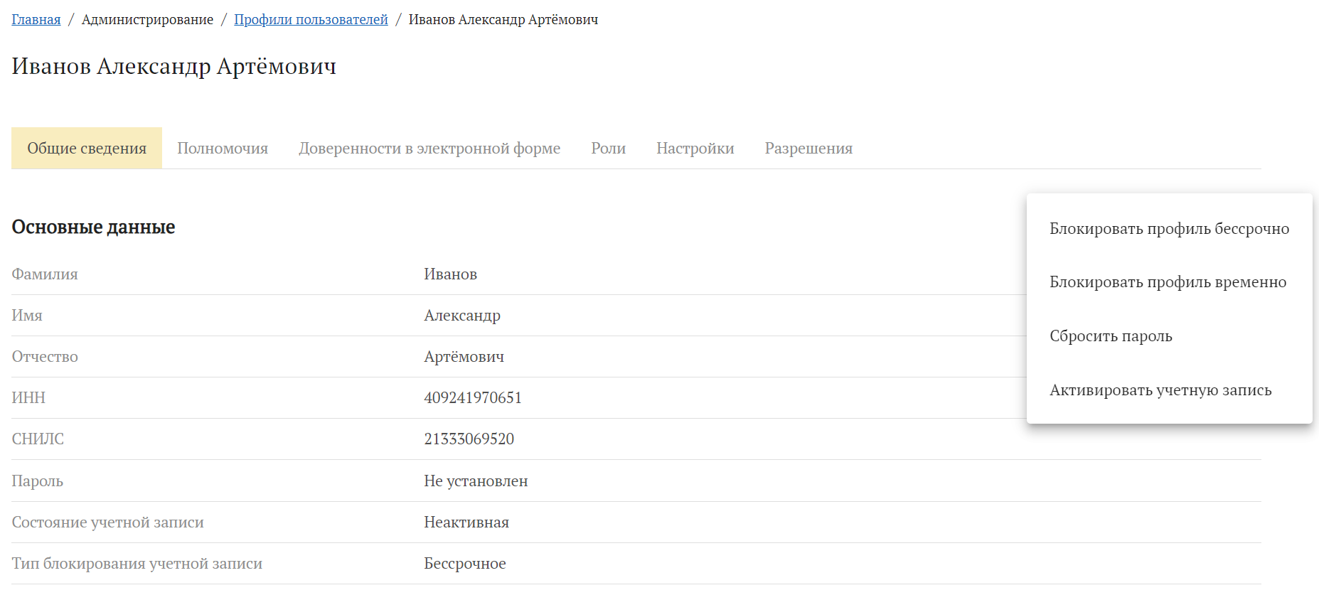
Рисунок 32 – Профиль для неактивной учётной записи пользователя
- На вкладке «Общие сведения», в правом верхнем углу, в выпадающем списке «Действия» выбрать «Активировать учётную запись».
Отобразится предупреждение (см. рисунок 33).
Примечание − После активации учётной записи пользователя сотрудник организации получит доступ к ПОИБ СОБИ ФК под соответствующим профилем учётной записи пользователя только при том условии, что он тоже находится в активном состоянии. Состояние профиля учётной записи пользователя отображается на той же вкладке «Общие сведения», но в разделе «Данные профиля».
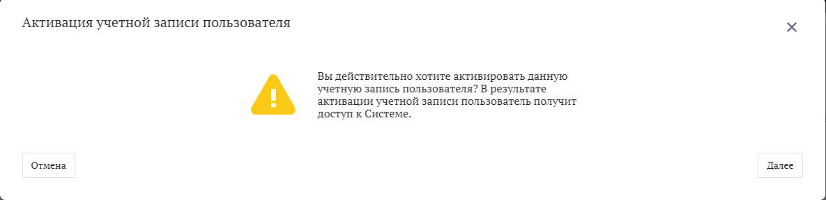
Рисунок 33 – Предупреждение при активации учётной записи пользователя
- Нажать кнопку «Далее».
Отобразится форма «Активация учётной записи пользователя» (см. рисунок 34).
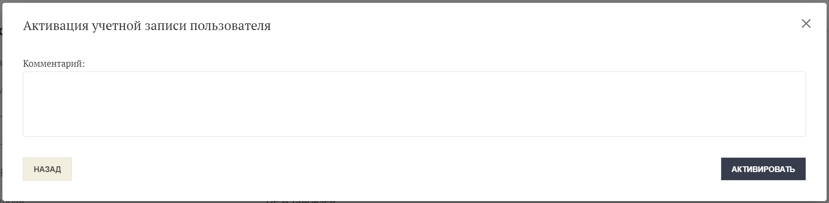
Рисунок 34 – Форма активации учётной записи пользователя
- При необходимости ввести комментарий.
- Нажать кнопку «Активировать».
Откроется окно для подписания заявки на активацию учётной записи пользователя.
- Подписать заявку.
Создаётся заявка на активацию учётной записи пользователя. Заявка исполняется автоматически. Пользователю отправляется почтовое уведомление об активации его учётной записи, с указанием комментария (при наличии).
  - Поиск и просмотр данных о замещениях
Регистратору доступны для просмотра только замещения с участием сотрудников организации, в которой числится он сам, при этом она должна относиться к типу «Юридическое лицо» или «Обособленное подразделение». Наименование организации отображается в последнем столбце списка замещений и в карточке каждого замещения.
Поиск и просмотр данных о замещениях подробно описан в документе «Руководство пользователя. Том 2. Руководство Сотрудника».
  - Сброс пароля пользователя
Регистратору доступна операция сброса пароля пользователя, числящегося в той же организации, что и он сам.
Для сброса пароля пользователя необходимо:
- Открыть нужный профиль учётной записи пользователя (см. раздел 4.3), находящийся в активном состоянии.
- На вкладке «Общие сведения», в правом верхнем углу, в выпадающем списке «Действия» выбрать команду «Сбросить пароль».
Отобразится форма для сброса пароля (см. рисунок 35).
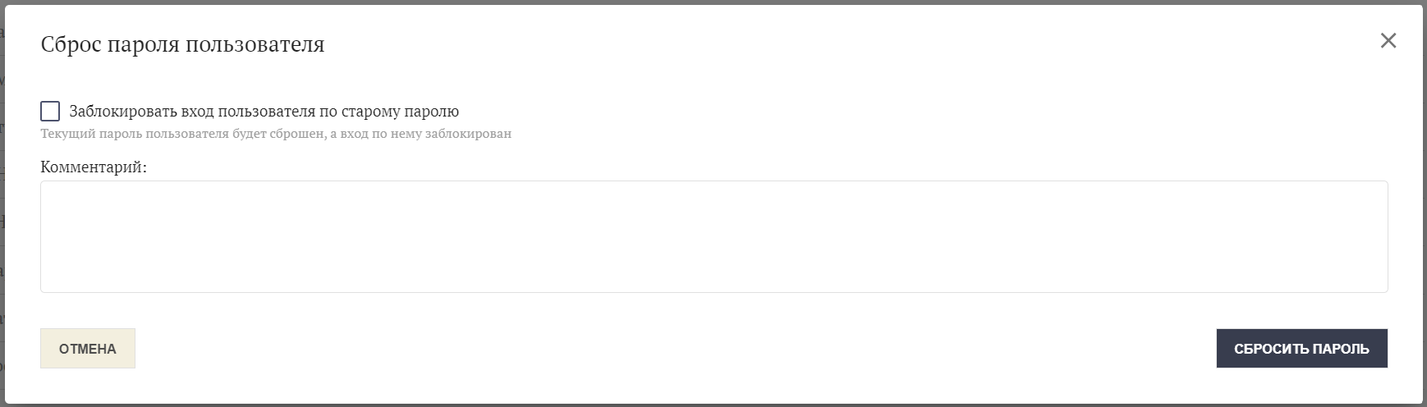
Рисунок 35 – Форма сброса пароля пользователя
- При необходимости установить флаг «Заблокировать вход пользователя по старому паролю».
В этом случае старый пароль становится недействительным до создания нового пароля.
- При необходимости ввести комментарий.
- Нажать кнопку «Сбросить пароль».
Откроется окно для подписания заявки на сброс пароля пользователя.
- Подписать заявку.
Создаётся заявка на сброс пароля пользователя. Заявка исполняется автоматически. Пользователю на электронную почту отправляется сообщение о том, что пароль сброшен, со ссылкой для создания нового пароля.
- Аварийные ситуации
В случае возникновения ошибок, влияющих на работоспособность ПОИБ СОБИ ФК в штатном режиме функционирования, необходимо зарегистрировать заявку по адресу электронной почты 777@roskazna.ru или по телефону Единого контактного центра ФК: 8-800-3010-777.
- Рекомендации по освоению
Перед началом работы с ПОИБ СОБИ ФК рекомендуется:
- получить минимальные (базовые) сведения по работе с используемым ПО (см. раздел 1.3);
- ознакомиться с положениями настоящего документа.

Согласовано
Наименование организации, предприятия | Должность  исполнителя | Фамилия, имя, отчество | Подпись | Дата
АО НИП «ИНФОРМЗАЩИТА» | Заместитель директора департамента | Полицына Е.В. |  | 04.07.2025

Лист регистрации изменений
№ версии  документа | Дата  изменения | Автор  изменений | Изменения
01.00 | 16.05.2022 | Ганькин А.К. | Начальная версия документа, разработанная в рамках Этапа 1 по Государственному контракту от 10.01.2022 № ФКУ0004/01/2022/ОСС
01.01 | 23.06.2022 | Ганькин А.К. | Внесены изменения в соответствии с замечаниями Заказчика, полученными в письме от 21.06.2022 № 99-24-16/6128 в рамках Этапа 1 по Государственному контракту от 10.01.2022 № ФКУ0004/01/2022/ОСС
01.02 | 24.08.2022 | Ганькин А.К. | Документ доработан в рамках Этапа 2 по Государственному контракту от 10.01.2022 № ФКУ0004/01/2022/ОСС
02.00 | 27.10.2022 | Ганькин А.К. | Документ доработан по Государственному контракту от 06.06.2022 № ФКУ0230/06/2022/ЗИ
02.01 | 15.11.2022 | Ганькин А.К. | Внесены изменения в соответствии с замечаниями Заказчика, полученными в письме от 10.11.2022 № 99-24-16/11869 в рамках Этапа 2 по Государственному контракту от 10.01.2022 № ФКУ0004/01/2022/ОСС
02.02 | 29.11.2022 | Ганькин А.К. | Обновлена версия документа в соответствии с замечаниями Заказчика, полученными в письме от 25.11.2022 № 99-24-16/12593 в рамках Этапа 2 по Государственному контракту от 10.01.2022 № ФКУ0004/01/2022/ОСС
02.03 | 16.05.2023 | Ганькин А.К. | Документ доработан по результатам проведения испытаний в рамках Этапа 2 по Государственному контракту от 10.01.2022 № ФКУ0004/01/2022/ОСС
03.00 | 07.07.2023 | Ионова А.В. | Документ доработан в рамках Этапа 1 по Государственному контракту от 06.03.2023 № ФКУ0032/03/2023/ЗИ
03.01 | 23.08.2023 | Ионова А.В. | Внесены изменения в соответствии с замечаниями Заказчика, полученными в письме от 18.08.2023 № 99-23-14/9282 в рамках Этапа 1 по Государственному контракту от 06.03.2023 № ФКУ0032/03/2023/ЗИ
03.02 | 13.02.2024 | Ганькин А.К. | Документ доработан по результатам проведения испытаний в рамках Этапа 1 по Государственному контракту от 06.03.2023 № ФКУ0032/03/2023/ЗИ
04.00 | 13.09.2024 | Ионова А.В. | Документ доработан в рамках Этапа 1 по Государственному контракту от 31.05.2024 № ФКУ0171/05/2024/ЗИ
04.01 | 15.10.2024 | Нестерова А.В. | Обновлена версия документа в соответствии с замечаниями Заказчика, полученными в письме от 09.10.2024 № 99-23-14/11585 в рамках Этапа 1 по Государственному контракту от 31.05.2024 № ФКУ0171/05/2024/ЗИ
04.02 | 28.10.2024 | Нестерова А.В. | Обновлена версия документа в соответствии с замечаниями Заказчика, полученными в письме от 24.10.2024 № 99-23-14/12366 в рамках Этапа 1 по Государственному контракту от 31.05.2024 № ФКУ0171/05/2024/ЗИ
05.00 | 04.07.2025 | Нестерова А.В. | Документ доработан в рамках Этапа 2 по Государственному контракту от 31.05.2024 № ФКУ0171/05/2024/ЗИ



